

Universidad Abierta Interamericana

“Vetcare”

Materia: Ingeniería de software
Localización y Curso: Lomas 3° A
Apellido y nombre: Morante Javier, Negrete Mario
Año: 2026
Docente: Leonel Jimenez Gamboa

Contenido
Ficha de Seguimiento y Revisión 3
G00. Descripción Global del Producto 3
G01. Propósito 4
G02. Descripción general del producto y alcance 5
G03. Definiciones, acrónimos y abreviaciones 8
G04. Descripción de las personas participantes en el desarrollo del sistema de información y los usuarios (roles) 9
G05. Otros requisitos 11
T03. Encriptación 14
T06A – Bitácora de Eventos 17

Ficha de Seguimiento y Revisión
- Cambios de autor
Fecha | Autor | Versión | Referencia de los cambios
25/04/2026 | Morante Javier | 1.0 | Versión inicial
09/11/2026 | Morante Javier | 2.0 | T01 arquitectura en 7 proyectos; T02.2 CUS05 con validaciones, bloqueo al 4.º intento y usuario de emergencia; T03 SHA-256 con sal y AES; T04 patrones; T06A/T06B bitácoras y pantalla; T07 instalador y ayuda; T08 DVH/DVV.

G00. Descripción Global del Producto

La empresa “VetCare” se dedica a la atención integral de mascotas, ofreciendo servicios clínicos, vacunación, control sanitario y venta de productos veterinarios. Con una trayectoria en el mercado de 10 años, su enfoque está centrado en brindar atención de calidad, promoviendo el bienestar animal y la prevención de enfermedades mediante controles periódicos y seguimiento personalizado de cada paciente.
En la actualidad la empresa enfrenta varios desafíos en términos de gestión de stock de medicamentos e insumos, seguimiento de historias clínicas de pacientes, y control de turnos, ya que no cuentan con un sistema centralizado que permita organizar la información de manera eficiente. Además, presentan dificultades en el análisis de servicios brindados y la planificación de la demanda en distintos períodos del año.
El propósito de este proyecto es crear un sistema de gestión integral que optimice los procesos de administración de pacientes, control de stock de medicamentos y gestión de turnos. El plan de trabajo incluye poder realizar reportes de atención médica, seguimiento de tratamientos y analizar la demanda de servicios según períodos del año.
Por el lado de los clientes, el sistema proporcionará automatización de procesos, facilitando la gestión de turnos, recordatorios de controles y vacunaciones, mejorando la calidad del servicio. Además, permitirá un control más eficiente del stock de medicamentos y productos veterinarios, junto con un seguimiento detallado de cada mascota. Tener una proyección de demanda puede ayudar a optimizar recursos y mejorar la atención general de la veterinaria.

G01. Propósito

La empresa VetCare es una organización dedicada al ramo de la atención integral de mascotas, ofreciendo servicios clínicos, vacunación, control sanitario y venta de productos veterinarios. Con una trayectoria consolidada de 10 años en el mercado, su enfoque está centrado en brindar una atención de calidad, promoviendo el bienestar animal y la prevención de enfermedades mediante controles periódicos y seguimiento personalizado. Su misión es garantizar la salud y calidad de vida de las mascotas ofreciendo una atención médica veterinaria de excelencia, mientras que su visión apunta a convertirse en un centro veterinario modelo y referente en la región, reconocido por la integración de servicios médicos y la optimización en la atención al cliente.
Actualmente, VetCare enfrenta dificultades relacionadas con el procesamiento de datos y el manejo de la información. La empresa carece de un sistema integrado que permita consolidar la gestión de pacientes, la administración de inventario y la programación de turnos. Esta falta de centralización genera duplicidad de registros, retrasos en la atención, pérdida de seguimiento en las historias clínicas e ineficiencias en el control de stock de medicamentos e insumos. La ausencia de un flujo de información ordenado limita la capacidad de la organización para analizar los servicios brindados, proyectar la demanda en distintas épocas del año y tomar decisiones estratégicas oportunas.
En la primera reunión de trabajo entre VetCare y la consultora, el analista funcional aplicó un primer nivel de descomposición funcional y logró identificar tres módulos principales que conforman el objeto de análisis: Gestión de Pacientes e Historias Clínicas, Control de Stock de Medicamentos y Productos, y Administración de Turnos y Atención Médica. Estos Procesos de Negocio representan las áreas críticas a considerar en estos momentos por VetCare y constituyen la base para el desarrollo del proyecto.
La solución propuesta consiste en el emprendimiento de un proyecto de análisis, diseño, desarrollo e implementación de un Sistema de Información (SI) que integre de manera coherente los procesos inherentes a la atención médica, el control de inventario y la gestión operativa. Este sistema permitirá registrar operaciones en tiempo real, automatizar el control de stock de insumos veterinarios, gestionar agendas de turnos y generar reportes analíticos de atención y proyección de demanda que faciliten la toma de decisiones. El proyecto contempla el desarrollo de modelos gráficos y estructuras descriptivas que reflejan tanto la lógica de los procesos como la funcionalidad práctica del sistema, asegurando que la solución responda directamente a las necesidades planteadas por VetCare.
La aplicación del nuevo sistema traerá mejoras significativas para VetCare: optimización en el manejo de la información, reducción de errores en los registros clínicos, mayor eficiencia en la reposición de medicamentos y una visión integral de las operaciones de la clínica. Además, permitirá a la organización contar con datos confiables para la planificación estratégica, automatizar recordatorios de controles y vacunaciones para mejorar la experiencia del cliente, ofrecer una herramienta amigable de trabajo para el personal involucrado y fortalecer su posicionamiento en el sector veterinario. En definitiva, la ejecución y culminación del proyecto garantizará que VetCare transforme su problemática actual en una oportunidad de crecimiento y consolidación.

G02. Descripción general del producto y alcance

El sistema consiste en una solución de software diseñada para centralizar y automatizar las operaciones diarias de VetCare. El producto actúa como el núcleo de información de la clínica de mascotas, eliminando la dependencia de registros manuales o archivos dispersos. Su arquitectura local garantiza la privacidad de las historias clínicas y la disponibilidad permanente del sistema, independientemente de la estabilidad de la red.

RFN1: Gestión de Pacientes e Historias Clínicas
Cuando los pacientes entran en la veterinaria esta operación requiere de diferentes pasos como registro del cliente, registro de la mascota, revisión de historia clínica si es que existe, pago del cliente por la atención.

PN1. Gestión de pacientes
- El cliente se acerca al vendedor para consultar sobre la atención de su mascota. El vendedor le preguntará si ya se atendió previamente para continuar sobre la historia clínica anterior o crear una nueva. Para eso preguntará tipo de documento, documento y nombre de mascota
- El vendedor verifica en el sistema si el cliente ya está o no registrado. En caso de que este registrado, el vendedor cargará el pedido solicitado por el cliente. En caso de que no, dará de alta al cliente con nombre, apellido, documento, dirección, teléfono, nombre de mascota, puede tener una o varias registradas a su nombre.
PN2. Gestión de historia clínica del paciente
- El vendedor busca si el cliente esta registrado en la veterinaria con su mascota, debe estar registrado para poder tener historia clínica, una vez registrado mediante la gestión de pacientes, se procede a dar de alta la historia clínica en la cual se deben guardar los siguientes datos, nombre del paciente, especie, raza, sexo, fecha de nacimiento, peso actual, alergias, propietario (cliente).
- El vendedor procede a guardar los datos de atención en la historia clínica en el registro de atención

RFN2: Gestión de stock y registro de atención
Cuando los pacientes son atendidos en la veterinaria se genera un registro de atención y por la venta de los insumos se generan movimientos de stock.

PN1. Registro de atención
- El vendedor debe registrar para la atención del paciente, fecha y hora, profesional, peso, temperatura, frecuencia cardiaca, motivo de consulta, diagnostico.
- En caso de necesitar medicación el vendedor se encargará en un carrito de compras de registrar el medicamento otorgado al cliente para su próxima expedición.
- Luego de registrar la atención el vendedor entrega el diagnostico al cliente.
PN2. Registro de insumos
- El operario registra los medicamentos que llegan al consultorio, de los cuales se desea saber nombre, categoría, proveedor, stock actual, stock mínimo, precio de costo, precio de venta, fecha de vencimiento, lote.
- El operario fija precio y márgenes, para esto se puede registrar un monto de ganancia preconfigurado, por ejemplo 30% o editar según se desee.
- El operario configura una alerta de stock mínimo sugerida o edita según corresponda.
- El operario puede extraer un reporte de existencias según corresponda.
PN3. Gestión de Turnos y Agenda
- El cliente llama o envía un mensaje para reservar un turno de atención, preguntando disponibilidad de fecha y horario
- El recepcionista tomará el pedido del cliente y buscará en la agenda disponibilidad del turno ofreciéndole el más cercano posible.
- El cliente da el ok al turno con fecha y horario y se realiza el alta del turno en el sistema.
PN4. Estadística de servicios
- El gerente abre el módulo de reportes y elige un período y un producto para ver que insumos son solicitados en esa época, para eso elige mes, trimestre o semestre.
- El sistema muestra según este período cuales son los insumos más y menos solicitados en la época solicitada por el gerente.

El sistema no contempla en esta versión

- Integración con plataformas de comunicación: Al ser un sistema sin acceso a internet, no incluye conexión con módulos de avisos en medios, envío de e-mails o notificaciones automáticas.
- Gestión Contable Avanzada: No realiza el armado de Libro Diario ni procesos de contabilidad formal.
- Módulo de Cuentas a Pagar: No se incluye la gestión de deudas con proveedores ni cronogramas de pagos salientes.
- Módulo de Cuentas a Cobrar: No contempla la administración de cuentas corrientes de clientes, saldos pendientes o planes de financiación.
- Módulo de Compras: No automatiza la generación de órdenes de compra ni la comparativa de presupuestos con proveedores externos.
- Interfaz de Autogestión Web: No existe un portal para que los dueños de las mascotas consulten turnos o historias clínicas vía navegador.
- Sincronización de Datos en la Nube: La persistencia es estrictamente local y no admite réplicas en servidores remotos.

Color | Acción | Descripción
Gris | Actor que envía o recibe información (Quien) | N/A
Fucsia | Acción de envío de información (Que) | Enviar/Entregar/Dar
Amarillo | Actor que procesa información (Quien) | N/A
Verde | Acción de procesamiento de información (Que) | Seleccionar/Registrar/Calcular/Llenar/Actualizar/Generar/etc.
Azul | Conjunto de datos involucrados (Datos) | Se pueden agrupar
Rojo | Caso decisional. Bifurcación del camino (Si) | Si… Entonces…

G03. Definiciones, acrónimos y abreviaciones

Definiciones:

- Cliente: Persona que ha solicitado alguno de los servicios de mascota o productos del local para comprar.
- Historia clínica: es el historial de atenciones de un cliente con su mascota
- Turnos: Son los horarios específicos donde tendrá atención un cliente con su mascota.
- Producto: son elementos que el cliente puede comprar como por ejemplo medicamentos, collares para mascotas, bozales.

Acrónimos:

- GVM: Gestión Veterinaria de Medicamentos

- HCM: Historial de Cliente y Mascota
- SVP: Sistema de Veterinaria de Pacientes
- CRMV: Control de Registro Médico Veterinario
- INV: Inventario de medicamentos

Abreviaturas:

- Med.: medicamento
- Pac.: paciente
- Hist.: historial
- Cons.: consulta
- Vet.: veterinario
- Adm.: administración
- Cant.: cantidad
- Exp.: expiración (fecha de vencimiento)
- Cod.: código

G04. Descripción de las personas participantes en el desarrollo del sistema de información y los usuarios (roles)

PERSONAL | ROL / Descripción | RESPONSABILIDAD / Acceso
Mariano Núñez | Gerente / Administrador de la veterinaria | RFN1 – RFN2 / Acceso total de administrador.
Pablo Bucco | Cajero / Se encarga de cobrar y facturar al cliente todos los servicios que solicitó. | RFN2 / Cobranza – Facturación.
Lucas González | Vendedor de insumos / Se encarga de vender medicamentos y productos veterinarios. | RFN2 / Carrito de compras – Registro de insumos.
Alejandro Fernández | Analista Funcional / Define requerimientos y procesos del sistema. | RFN1 – RFN2 / Validación funcional.
Julián Luquez | Analista Testing / Realiza pruebas sobre el sistema. | RFN1 – RFN2 / Testing de módulos.
Daniel Battaglia | Analista Programador / Desarrolla y mantiene el sistema. | RFN1 – RFN2 / Desarrollo y mantenimiento.
Pablo Ontiveros | Project Manager / Coordina el proyecto y supervisa entregas. | RFN1 – RFN2 / Supervisión general.
Carla Domínguez | Veterinaria / Atiende a los pacientes, registra diagnósticos y tratamientos. | RFN1 – RFN2 / Registro de atención – Historia clínica.
Sofía Ramírez | Operario de stock / Controla inventario de medicamentos e insumos. | RFN2 / Registro de insumos – Reportes de stock.

G05. Otros requisitos

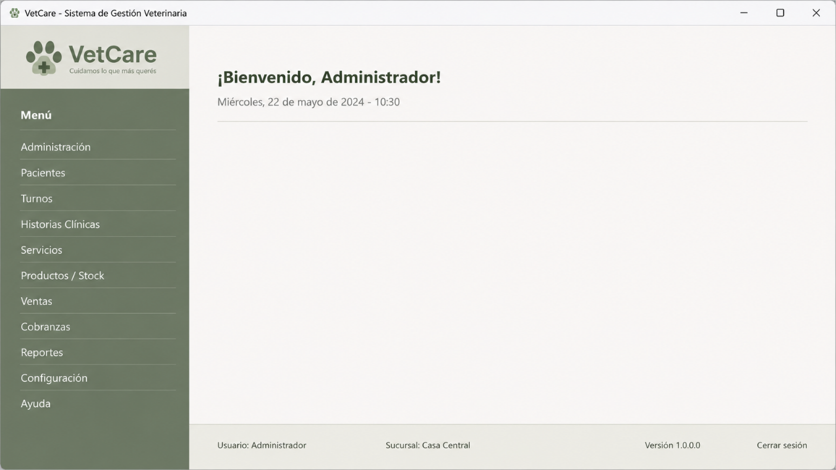

Estándares Aplicables
⮚ El sistema debe contar con el logo institucional de VetCare, reflejando la identidad visual de la clínica veterinaria.
⮚ El sistema debe tener de fondo alguna imagen relacionada con el ámbito veterinario, como mascotas, consultorio veterinario o elementos asociados al cuidado animal.
⮚ El menú principal del sistema debe ser vertical, permitiendo una navegación clara, ordenada y sencilla para el usuario.
⮚ El sistema debe poseer una interfaz amigable e intuitiva, permitiendo su uso por parte de cualquier usuario sin experiencia previa en sistemas informáticos.
⮚ El sistema debe seguir los estándares de calidad establecidos por la norma ISO-9001, asegurando confiabilidad, orden y buenas prácticas en la gestión de la información.

Requisitos de Sistema y Entorno
⮚ Licencia del entorno de desarrollo Microsoft Visual Studio Enterprise (versión 2013 o superior).
⮚ Licencia del sistema de manejo de base de datos Microsoft SQL Server (versión 2012 o superior).
⮚ Ordenador con sistema operativo Microsoft Windows (versión 7 o superior).
⮚ PC con procesador Pentium D 805 (2,66 GHz doble núcleo) o superior.
⮚ Disco duro con al menos 150 MB de espacio disponible.
⮚ Memoria RAM de 512 MB o superior.
⮚ Monitor de 18 pulgadas con resolución mínima de 800x600 (32 bits) o superior.

Requisitos de Desempeño
⮚ Disponible: el sistema debe presentar disponibilidad completa para el uso constante de los usuarios dentro de la veterinaria, permitiendo el acceso permanente a historias clínicas, turnos y stock.
⮚ Seguro: el sistema debe garantizar la protección de los datos de clientes, mascotas e historias clínicas, evitando accesos no autorizados o pérdidas de información.
⮚ Tiempo de respuesta: cualquier consulta realizada por el usuario no debe presentar demoras excesivas, salvo cuando se trate de grandes volúmenes de información o reportes complejos.
⮚ Confiable: el sistema no debe presentar errores técnicos que afecten su correcto funcionamiento ni comprometan la integridad de los datos almacenados.

Manual de Usuario
El sistema dispondrá de un manual de usuario en formato digital, el cual será entregado en formato PDF.
Este manual contendrá instrucciones detalladas sobre las funcionalidades principales del sistema, como gestión de pacientes, historias clínicas, turnos, stock de medicamentos y reportes, con el objetivo de guiar y asistir al usuario final en el uso correcto de la aplicación.

Ayuda en Línea
El sistema contará con la opción de ayuda en línea.
Mediante el uso de la tecla F1, el usuario podrá acceder a un asistente (Wizard) que incluirá preguntas frecuentes, guía rápida de uso y resolución de dudas comunes relacionadas con la operatoria diaria de la veterinaria.

Guías de Instalación, Configuración y Fichero Léame
Además del instalador del programa, se entregará al usuario una guía de instalación en formato físico, la cual contendrá los pasos necesarios para realizar una instalación correcta y exitosa del sistema VetCare.
También se proporcionará una guía de configuración para que el usuario pueda adaptar el sistema a las características técnicas de su equipo y verificar el cumplimiento de los requisitos mínimos de funcionamiento.
Se adjuntará un Fichero Léame en formato de archivo de texto (.txt), el cual incluirá los últimos cambios realizados, correcciones, actualizaciones y erratas del manual, en caso de que estas hayan surgido posteriormente a la impresión de la documentación principal.

T01. Arquitectura Base
VetCare es una aplicación de escritorio desarrollada en C# con Windows Forms sobre .NET Framework 4.8 y una base de datos SQL Server (VetCareBD_60MN). La solución está dividida en 7 proyectos independientes, cada uno con una única responsabilidad. La separación permite cambiar una capa sin afectar a las demás y obliga a que cada pantalla trabaje siempre a través de la lógica de negocio.
T01.1 Diagrama de la Arquitectura (Diagrama de capas)
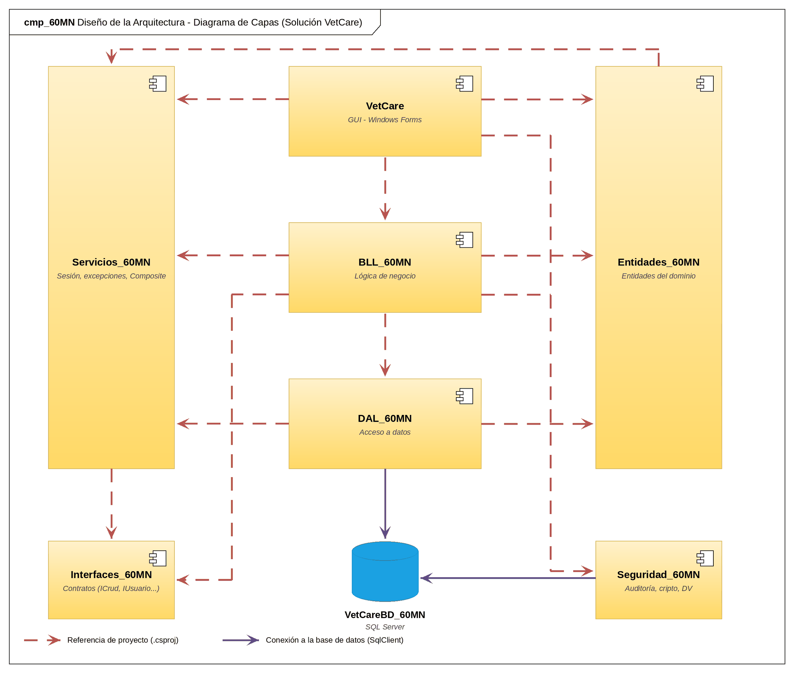
Figura T01.1 – Diagrama de capas de la solución VetCare
T01.2 Proyectos de la solución y responsabilidad de cada uno
Proyecto | Capa | Responsabilidad | Referencia a
VetCare | Presentación (GUI) | Formularios Windows Forms (Frm…_60MN), menú principal, FormBase_60MN y ayuda en línea. No contiene SQL. | BLL, Servicios, Entidades, Interfaces
BLL_60MN | Lógica de negocio | Reglas, validaciones, control de permisos, registro en bitácora y actualización de dígitos verificadores. | DAL, Seguridad, Servicios, Entidades, Interfaces
DAL_60MN | Acceso a datos | Consultas SQL parametrizadas mediante Conexion_60MN y mapeo de filas a entidades (Data Mapper). | Entidades, Interfaces, Servicios
Entidades_60MN | Entidades | Clases del dominio (Usuario, Cliente, Mascota, Producto, Atención, etc.) sin lógica de acceso. | Interfaces
Interfaces_60MN | Contratos | Interfaces compartidas: IEntity_60MN, ICrud_60MN<T>, IUsuario_60MN, IPermiso_60MN, IObservadorIdioma_60MN. | —
Servicios_60MN | Servicios | SessionManager_60MN (sesión), GestorIdioma_60MN (multi-idioma), Composite de permisos y excepciones. | Interfaces
Seguridad_60MN | Seguridad (transversal) | Bitácora de eventos, criptografía (SHA-256 y AES), dígitos verificadores, usuario de emergencia y configuración de claves. | Interfaces

T01.3 Regla de comunicación entre capas
La regla es estricta: ningún formulario se comunica directamente con la base de datos. El recorrido de cualquier operación es siempre Formulario → BLL → DAL → SQL Server, y la respuesta vuelve por el mismo camino como entidades o excepciones de negocio.
• El proyecto VetCare no referencia a DAL_60MN ni a Microsoft.Data.SqlClient: no puede abrir una conexión aunque se quiera.
• La BLL valida los datos, controla los permisos con SesionActual_60MN.RequierePermiso(...) y recién después llama a la DAL.
• La DAL solo ejecuta SQL parametrizado a través de Conexion_60MN y devuelve entidades; no toma decisiones de negocio.
• Las entidades viajan entre capas; los errores de negocio se informan con NegocioException_60MN y la pantalla solo los muestra.
// Formulario (VetCare): solo conoce a la BLL
private readonly ClienteBLL_60MN clienteBLL = new ClienteBLL_60MN();
clienteBLL.RegistrarCliente(cliente, mascotas);

// BLL_60MN: valida, controla permisos y delega en la DAL
SesionActual_60MN.RequierePermiso(CodigosPatente_60MN.ClienteAlta);
ValidarCliente(cliente, esAlta: true);
mapper.Insertar(cliente, mascotas); // ClienteDAL_60MN
dv.ActualizarFila(TablaDV_60MN.Cliente, cliente.Id);
bitacora.Registrar(EventoSistema_60MN.ClienteRegistrado, descripcion);

T01.4 Seguridad_60MN como proyecto transversal
La seguridad no pertenece a una sola capa: la usan el login, la gestión de usuarios, los procesos de negocio y las herramientas de administración. Por eso se agrupa en un proyecto propio, Seguridad_60MN, que la BLL utiliza para registrar eventos, cifrar datos y firmar registros. Ninguna otra capa implementa criptografía por su cuenta.
Espacio de nombres | Clases principales | Función
Seguridad_60MN.Auditoria | GestorBitacora_60MN, CatalogoEventos_60MN, SerializadorBitacora_60MN | Bitácora de eventos: alta, consulta, catálogo de criticidad y exportación XML.
Seguridad_60MN.Criptografia | PasswordHasher_60MN, CriptografiaHandler_60MN, PoliticaClave_60MN | Hash SHA-256 con sal (T03.1), cifrado AES (T03.2) y política de contraseñas.
Seguridad_60MN.Integridad | GestorDigitoVerificador_60MN, DigitoVerificadorCalculadora_60MN, TablaDV_60MN | Cálculo y verificación de DVH y DVV con HMAC-SHA256 (T08).
Seguridad_60MN.Emergencia | UsuarioEmergencia_60MN | Usuario de emergencia en XML firmado (T02.2.9).
Seguridad_60MN.Configuracion | ConfiguracionSeguridad_60MN, ConexionSeguridad_60MN | Lectura de las claves desde App.config o variables de entorno.

T01.5 Configuración de la Arquitectura (Explorador de soluciones)
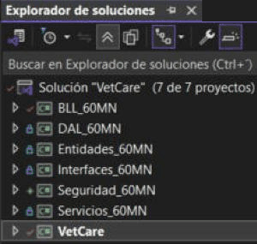
Figura T01.5 – Solución "VetCare" con sus 7 proyectos
T01.6 Diseño del DS de Persistencia de Datos
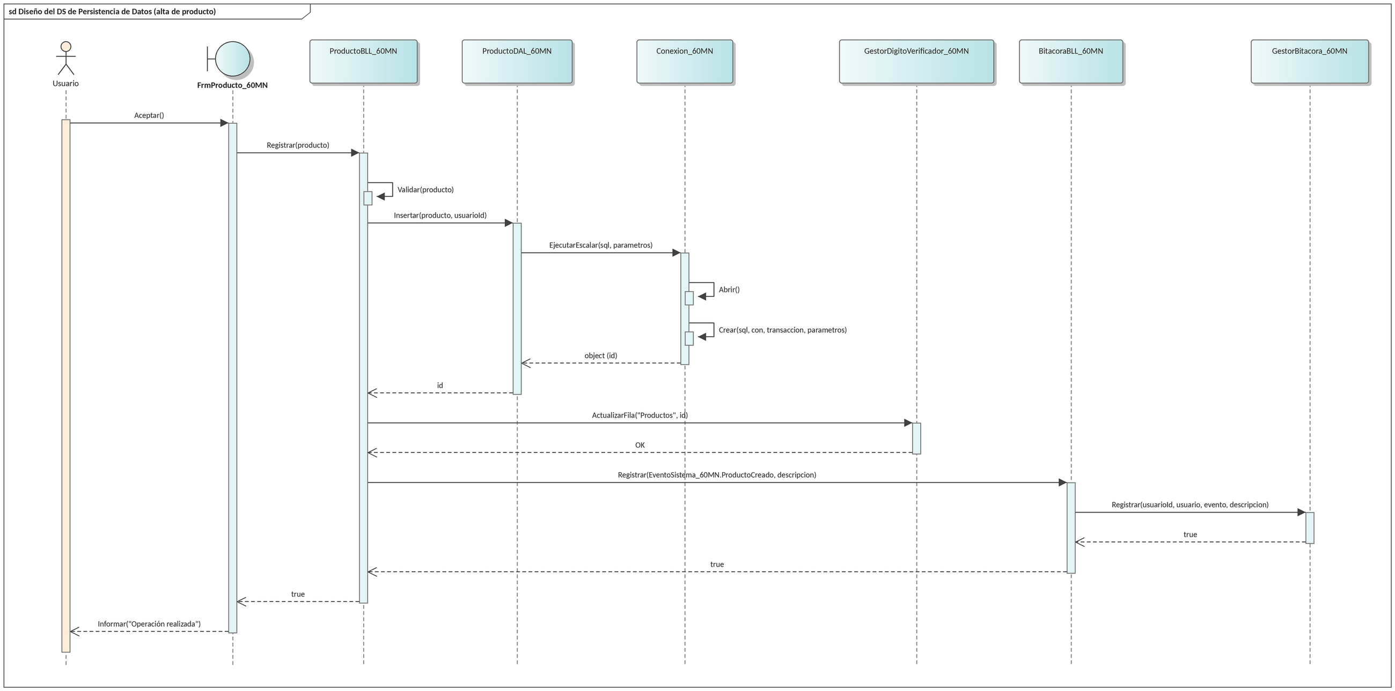
T01.7 Diseño del DS de Consulta de Datos
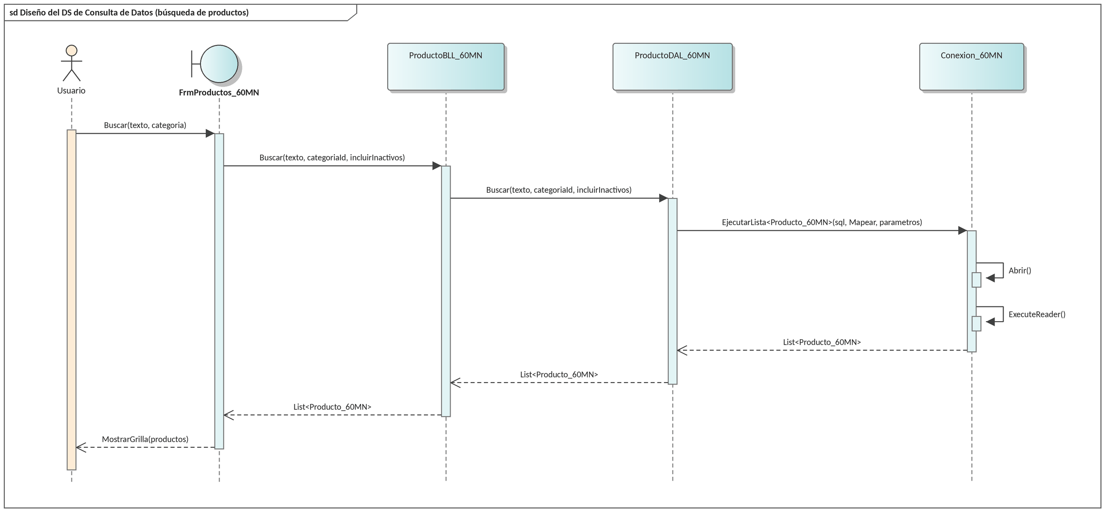
T01.8 Esquema Jerárquico del Menú Principal
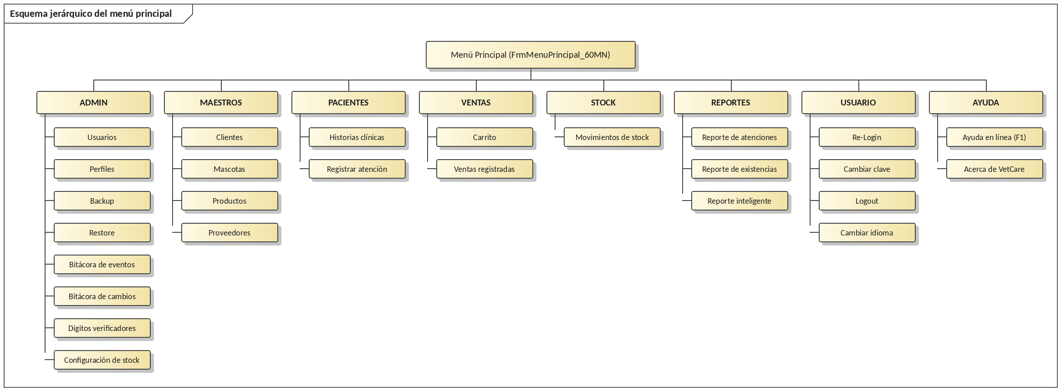
T01.9 GUI del Menú Principal
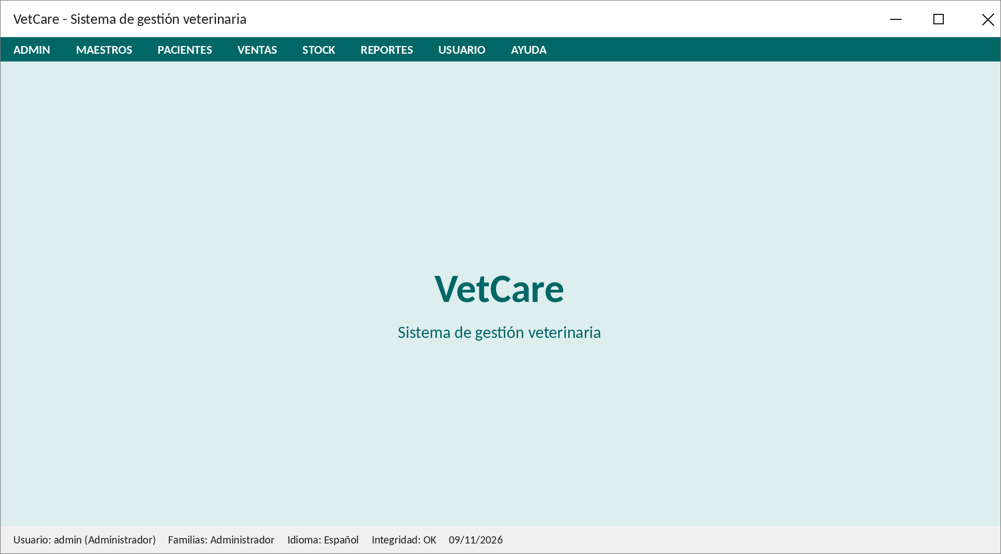

T02 - Gestión de usuarios

T02.1 Crear Usuario
T02.1.1 Descomposición Funcional

1. El usuario ingresa al menú de “Gestion de usuarios”
2. El sistema muestra una grilla con los usuarios existentes
3. El usuario presiona el botón “Añadir”
4. El sistema despliega un formulario con los datos a agregar (Apellido, Nombre, DNI, Mail, Rol)
5. El usuario completa datos y presiona botón “Aceptar”
6. El sistema valida la información en la base de datos y muestra mensaje “Usuario Añadido correctamente”

T02.1.2- CUS01 Creación de Usuario

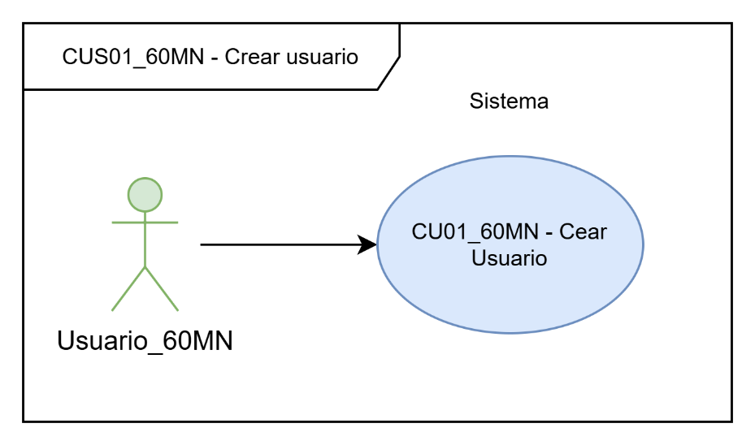
T02.1.3- Especificación caso de uso

ID y Nombre | CUS01 - Crear Usuario
Objetivo | Registrar un nuevo usuario en el sistema
Actor Principal | Administrador
Precondiciones | El actor debe haber iniciado sesión y poseer los permisos de gestión de usuarios
Puntos de Extensión | Ninguno
Disparador | El actor selecciona la opción "Gestión de Usuarios" en el menú principal.
Postcondiciones | El nuevo usuario es persistido en la base de datos y figura en la lista de usuarios activos.
Escenario Principal | 1. El usuario selecciona el menú "Gestión de Usuarios".
Escenario Principal | 2. El sistema recupera la lista de usuarios y los muestra en una grilla
Escenario Principal | 3. El usuario presiona el botón “Añadir”
Escenario Principal | 4. El sistema carga un nuevo formulario con los campos a agregar para dar añadir al usuario
Escenario Principal | 5. El usuario completa los campos y presiona el botón "Aceptar"
Escenario Principal | 6. El sistema valida los datos, guarda el registro y muestra el mensaje: "Usuario añadido correctamente"
Flujos Alternativos | 5.1 Ya existe un usuario para ese DNI, el sistema emite un mensaje notificándolo al usuario.
 | 5.2 Si el usuario presiona "Aceptar" con campos obligatorios vacíos, el sistema marca los campos en rojo y no procesa la solicitud.
 | 5.3 El usuario presiona "Cancelar" en el paso 5; el sistema cierra el formulario sin guardar cambios y regresa a la grilla de usuarios

T02.1.4 Diagrama de Secuencia Crear Usuario

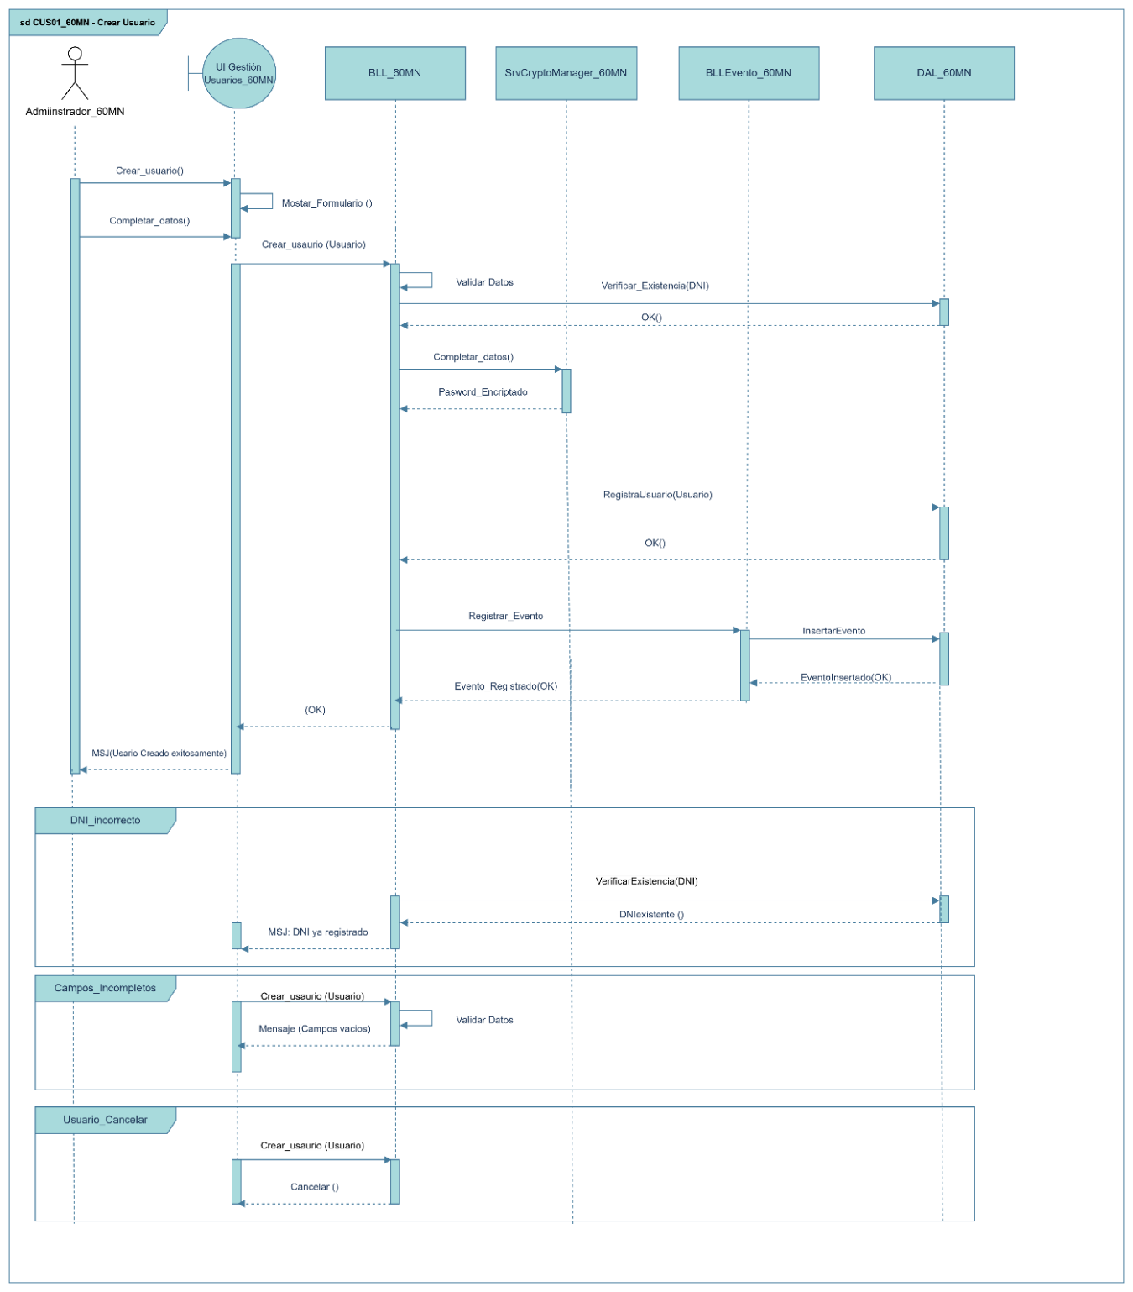

T01.4.5 Diagrama de Clases

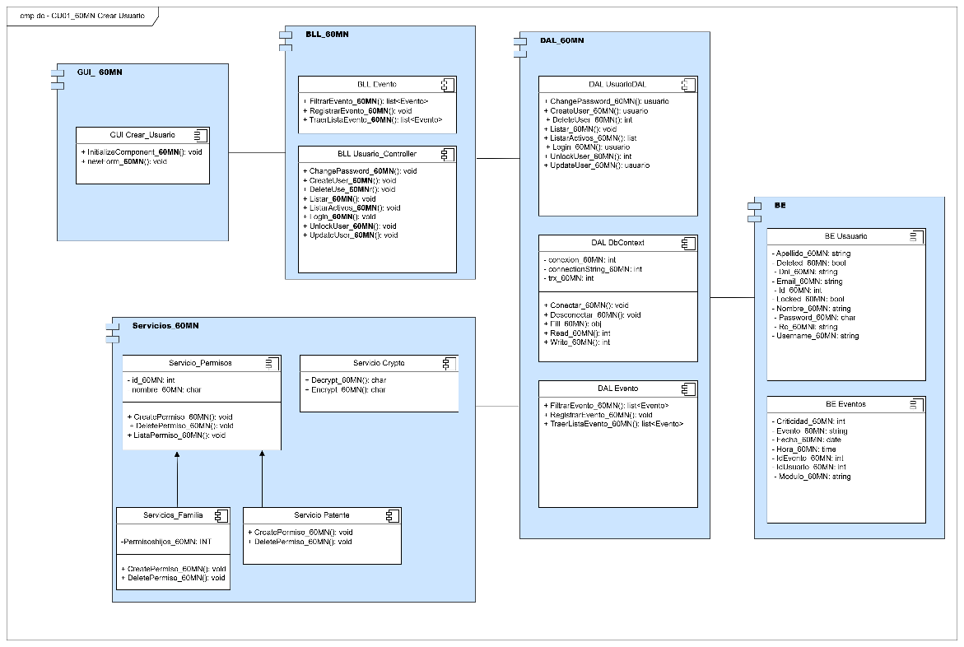

T01.4.6 DER

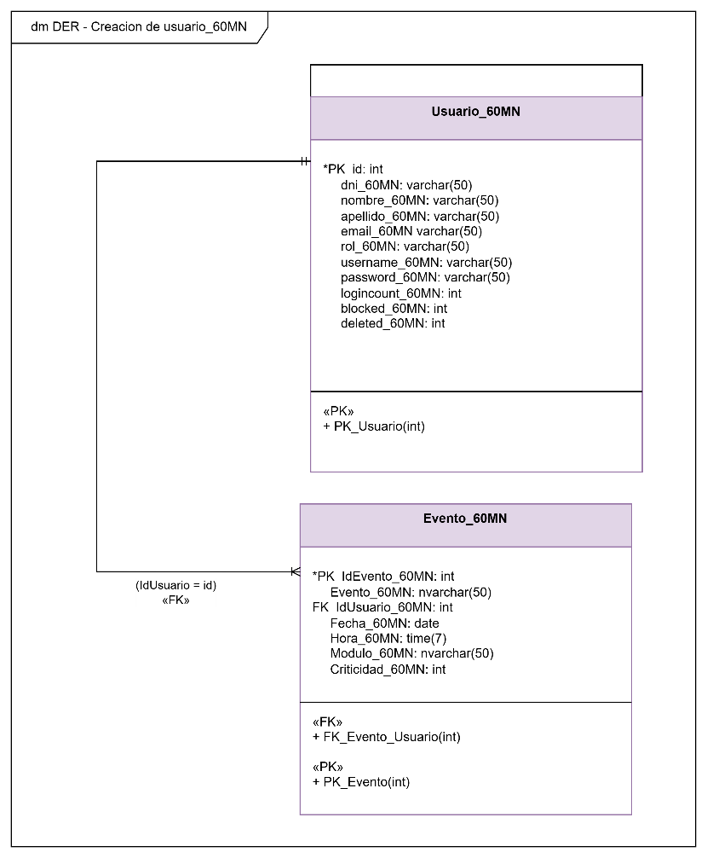

T02.2 CUS05 – Login Usuario (Iniciar Sesión)
T02.2.1 Descomposición Funcional
1. El usuario abre la pantalla de inicio de sesión e ingresa su usuario y contraseña. Solo puede hacerlo si no hay una sesión iniciada.
2. El sistema verifica primero si el nombre corresponde al usuario de emergencia (archivo XML firmado). Si es así, sigue el flujo del punto T02.2.9.
3. El sistema busca al usuario en la base y verifica la integridad de su fila recalculando el DVH. Si no coincide, rechaza el ingreso.
4. El sistema controla el estado del usuario: que esté activo (no dado de baja) y que no esté bloqueado.
5. El sistema valida la contraseña calculando el hash SHA-256 con la sal guardada y comparándolo con el hash almacenado.
6. Si la contraseña es incorrecta, suma un intento fallido y muestra una advertencia con los intentos restantes. Al 4.º intento fallido consecutivo bloquea la cuenta.
7. Si la contraseña es correcta, el sistema carga las familias y patentes del usuario (Composite) y verifica los dígitos verificadores de la base.
8. El sistema pone en cero el contador de intentos, abre la sesión en el SessionManager, registra el evento Login en la bitácora y muestra el menú principal según los permisos.
T02.2.2 Diagrama de Casos de Uso
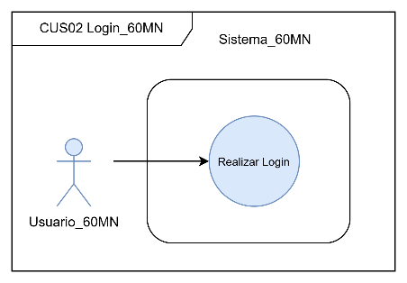
T02.2.3 Especificación de Casos de Uso
ID y Nombre | CUS05 – Login Usuario (Iniciar Sesión)
Objetivo | Autenticar al usuario, controlar sus intentos fallidos y abrir la sesión con los permisos que le corresponden.
Actor Principal | Usuario
Precondiciones | No debe haber una sesión iniciada. El usuario debe estar registrado en la base o, en caso de emergencia, en el archivo UsuarioEmergencia_60MN.xml.
Puntos de Extensión | CUS07 Cambiar Contraseña (primer ingreso).
Disparador | El usuario abre la aplicación o elige USUARIO > Re-Login.
Escenario Principal | 1. El usuario ingresa usuario y contraseña y presiona "Entrar".  2. El sistema verifica si se trata del usuario de emergencia.  3. El sistema obtiene el usuario y verifica el DVH de su fila.  4. El sistema verifica que el usuario esté activo y no bloqueado.  5. El sistema valida la contraseña con SHA-256 + sal.  6. El sistema carga familias y patentes y verifica la integridad de la base.  7. El sistema reinicia el contador de intentos, abre la sesión y registra el evento Login.  8. El sistema muestra el menú principal con las opciones permitidas.
Flujos Alternativos | 2.1 Usuario de emergencia: solo se acepta si la firma HMAC del XML es válida y no existe ningún administrador activo.  3.1 El usuario no existe: se informa "El usuario no existe o está bloqueado" y se registra LoginFallido.  3.2 El DVH de la fila no coincide: se rechaza el ingreso y se registra RegistroAlterado.  4.1 Usuario dado de baja o bloqueado: se rechaza el ingreso y se indica contactar a un administrador.  5.1 Contraseña incorrecta (intentos 1 a 3): se informa la cantidad de intentos restantes.  5.2 Cuarto intento fallido consecutivo: se bloquea la cuenta, se registra UsuarioBloqueado y solo un administrador puede desbloquearla.  6.1 La base presenta inconsistencias y el usuario no tiene la patente SEG_INTEGRIDAD: se deniega el acceso.
Postcondiciones | La sesión queda abierta con los permisos del usuario y el ingreso queda registrado en la bitácora.

T02.2.4 Diagrama de Secuencia
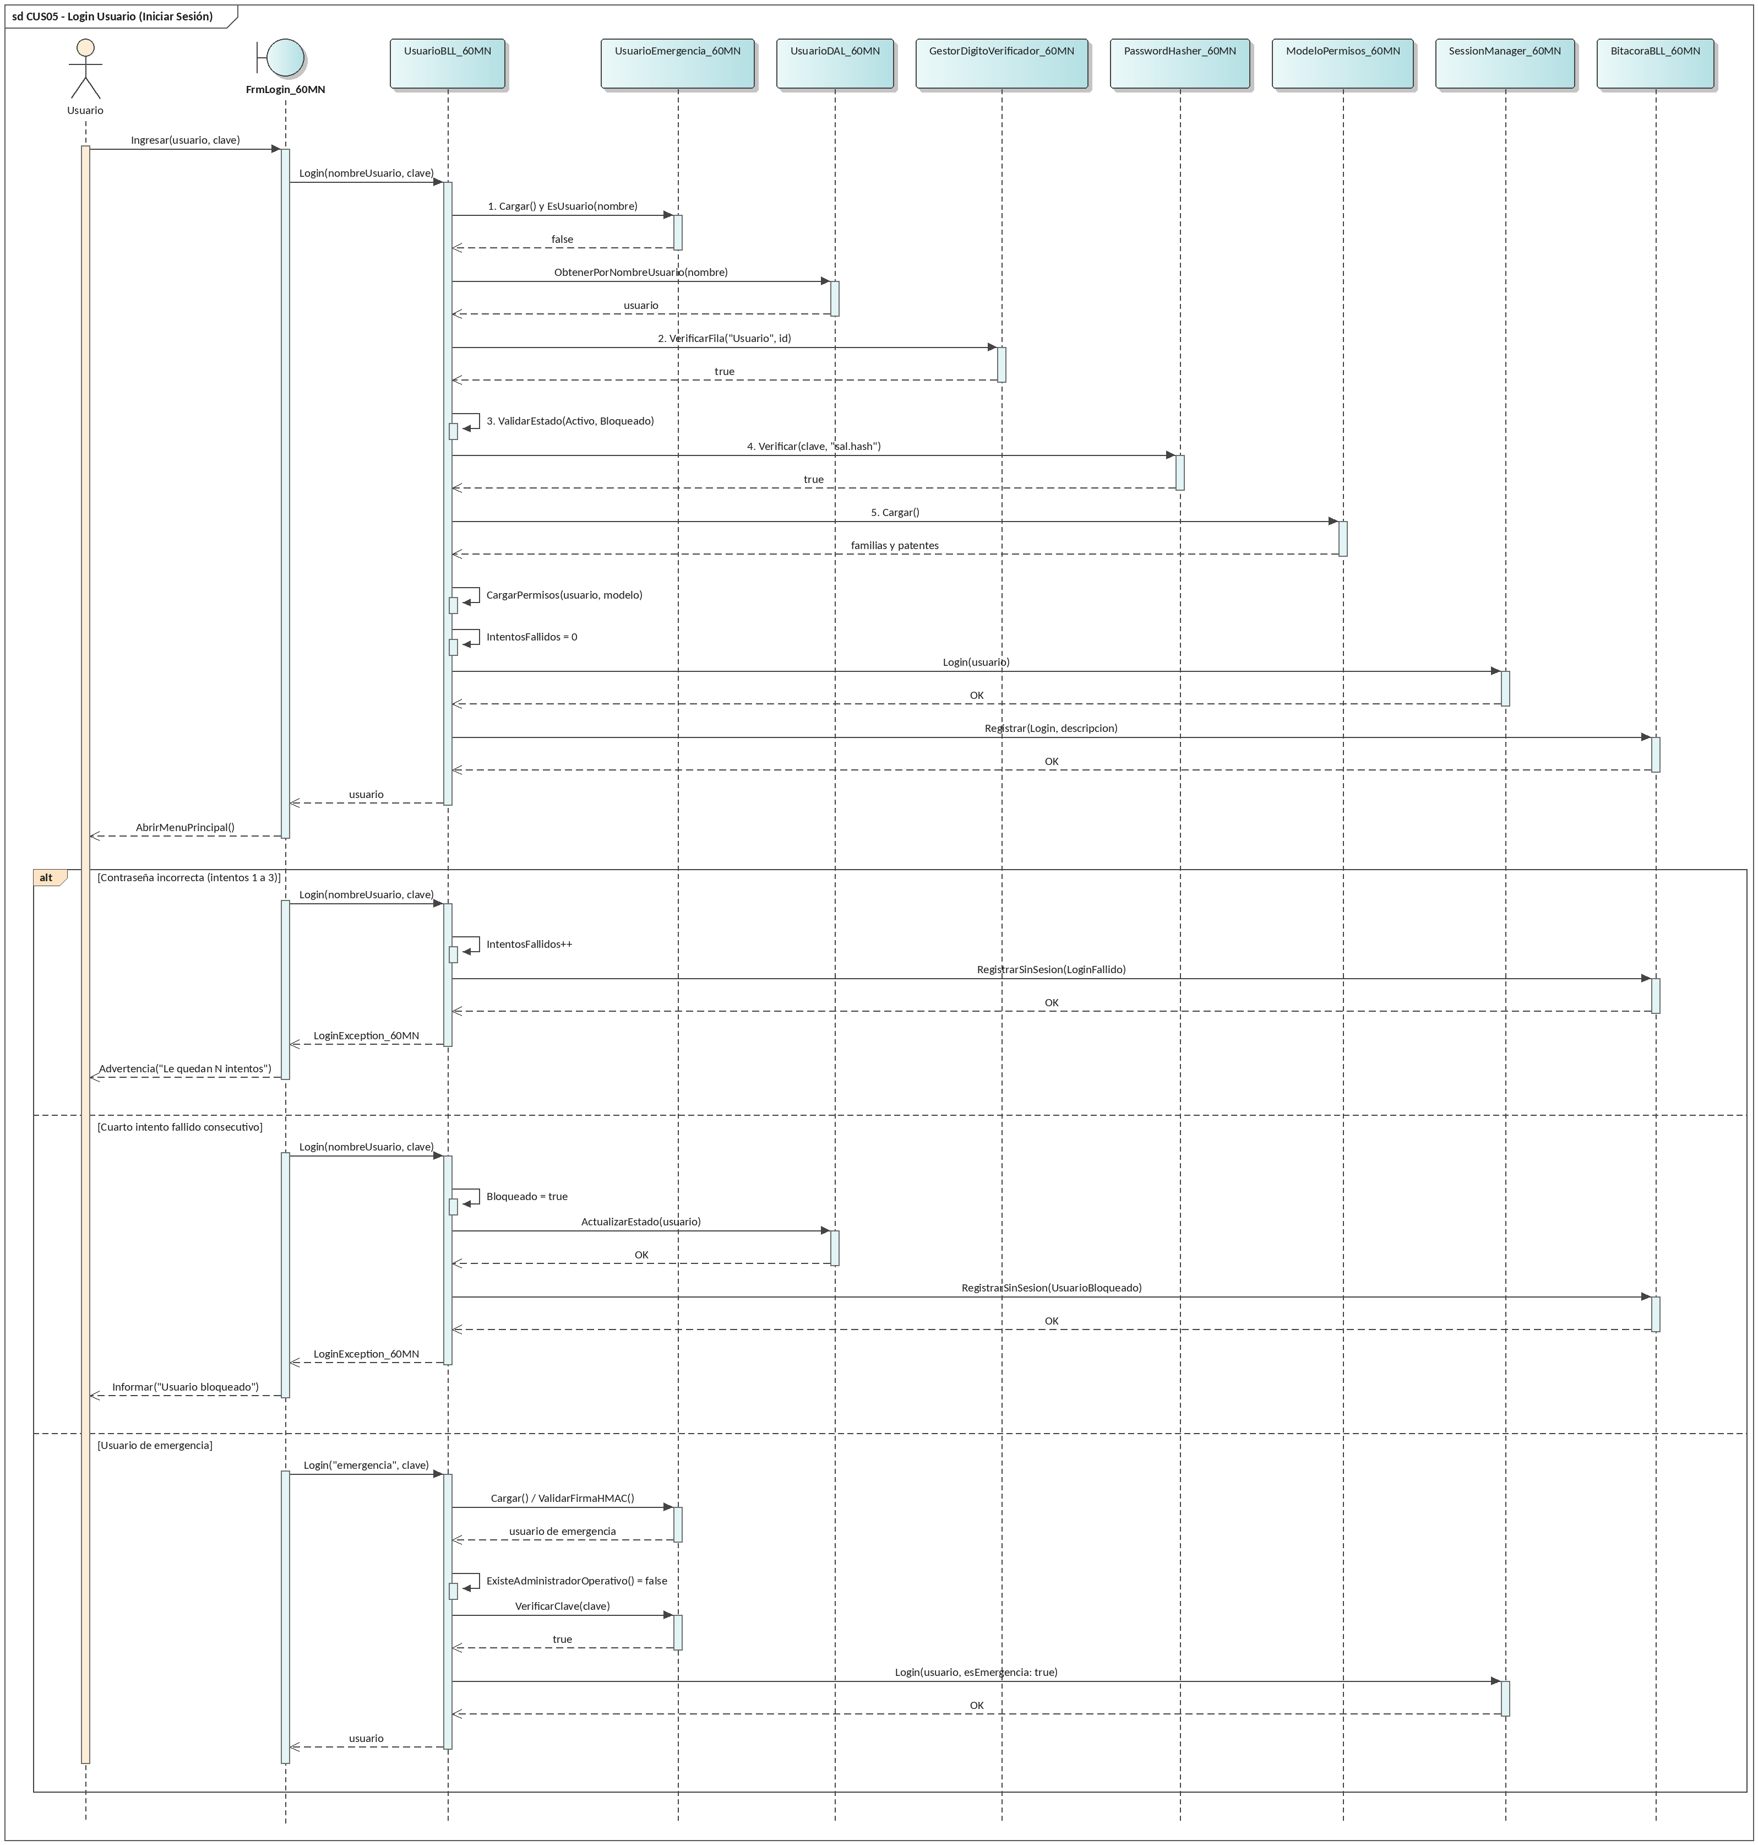
T02.2.5 Diagrama de Clases
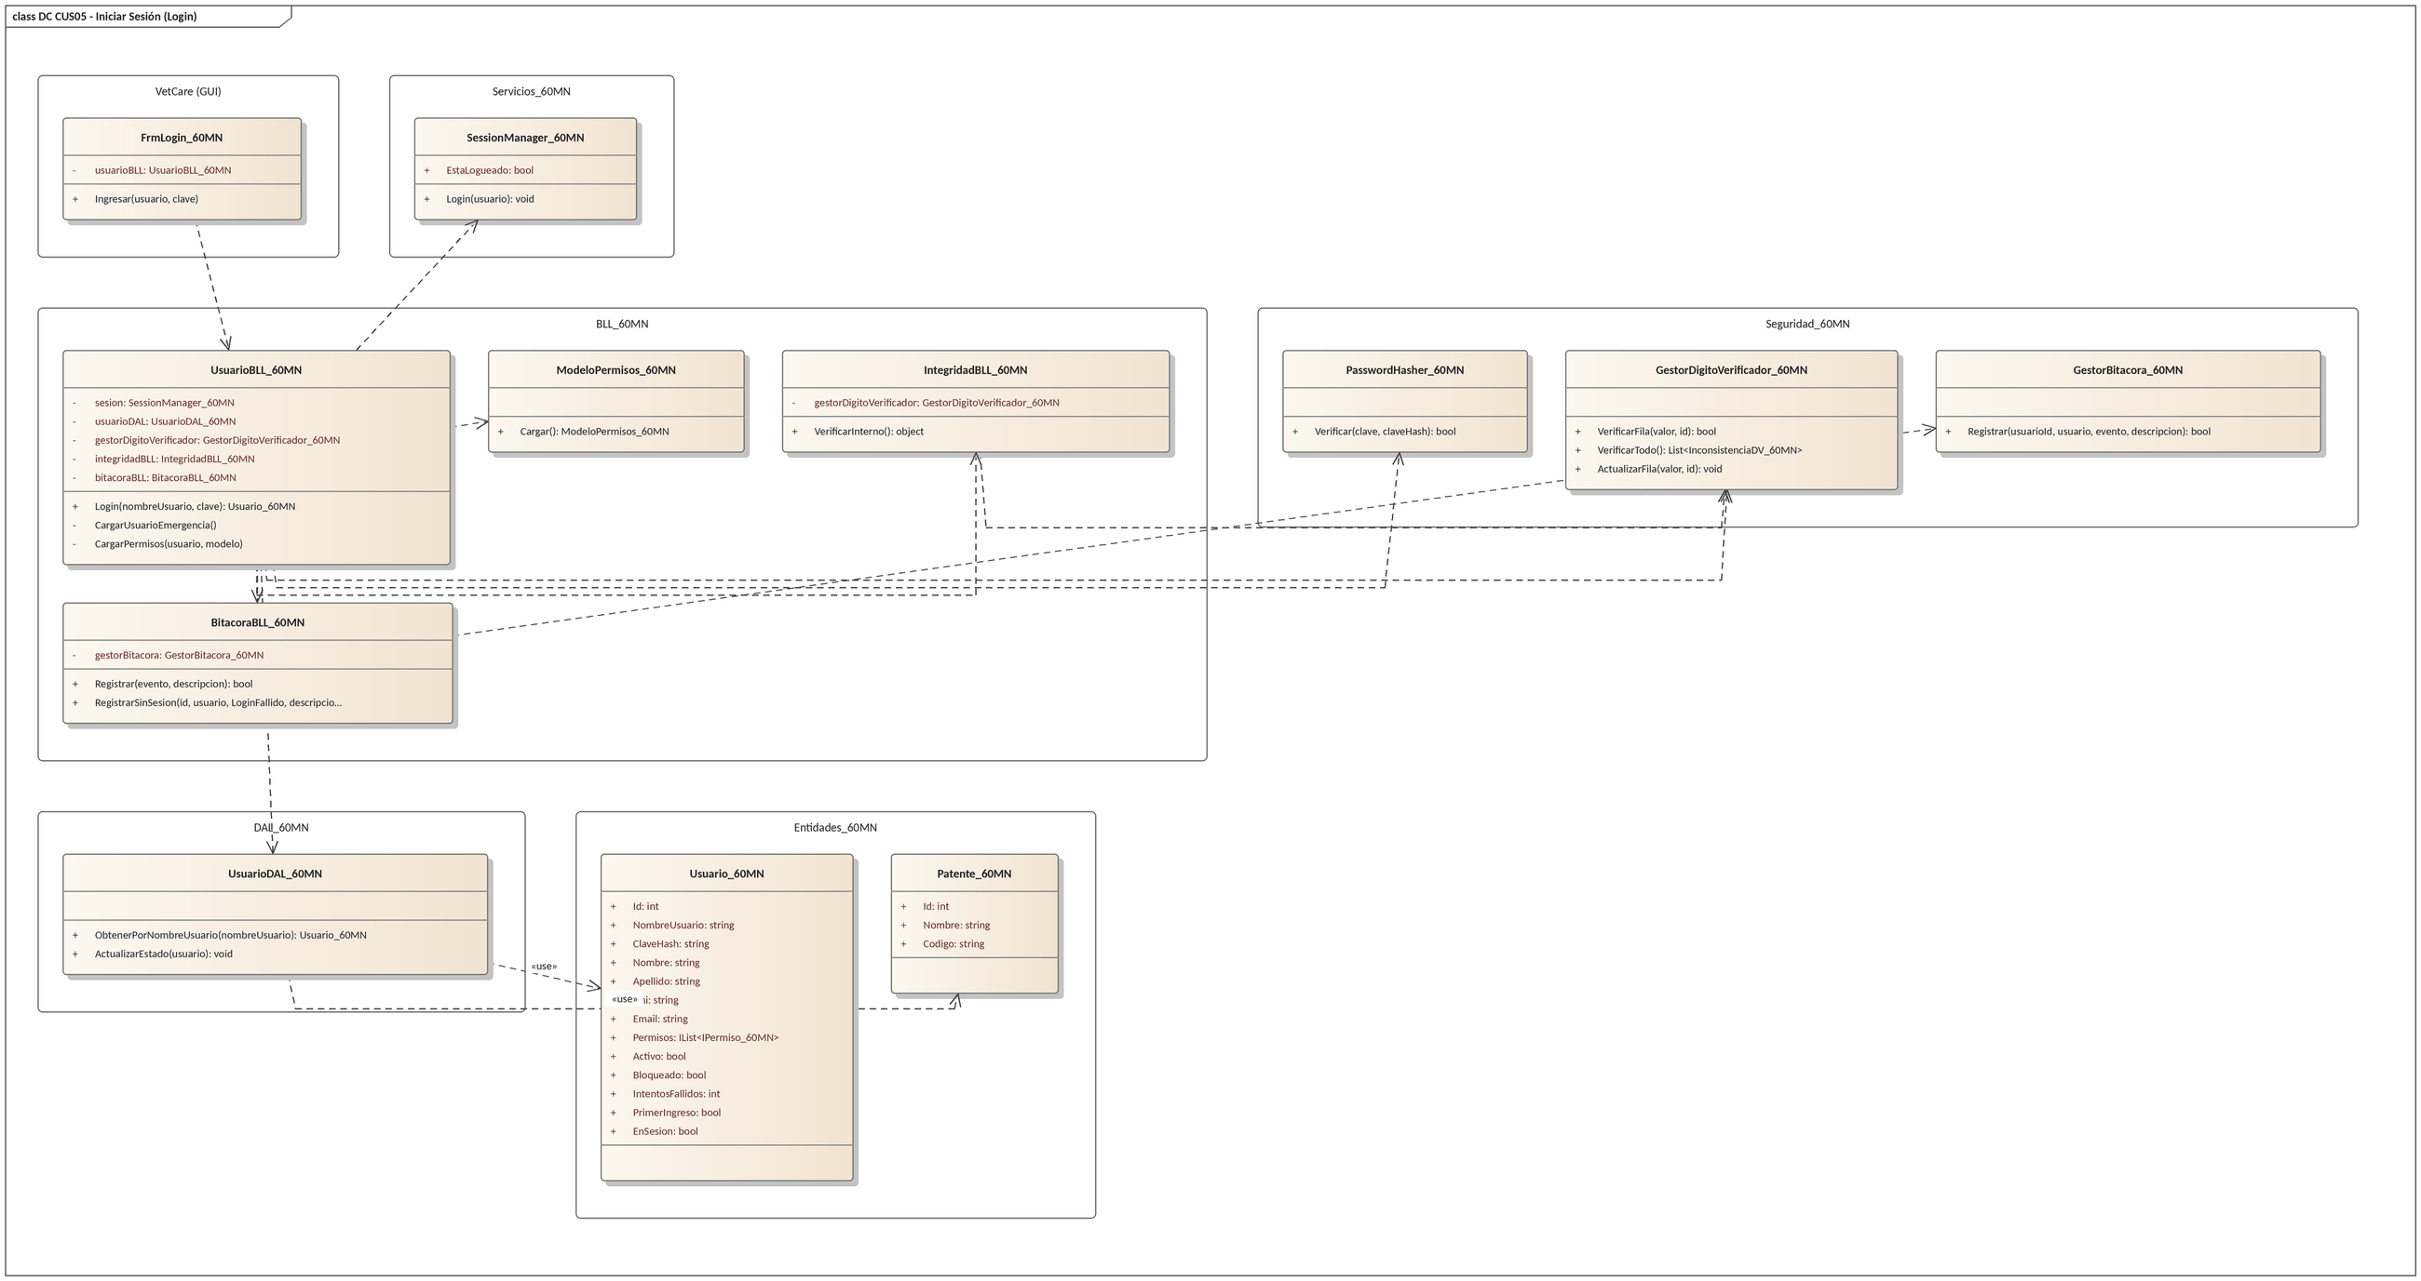
T02.2.6 DER
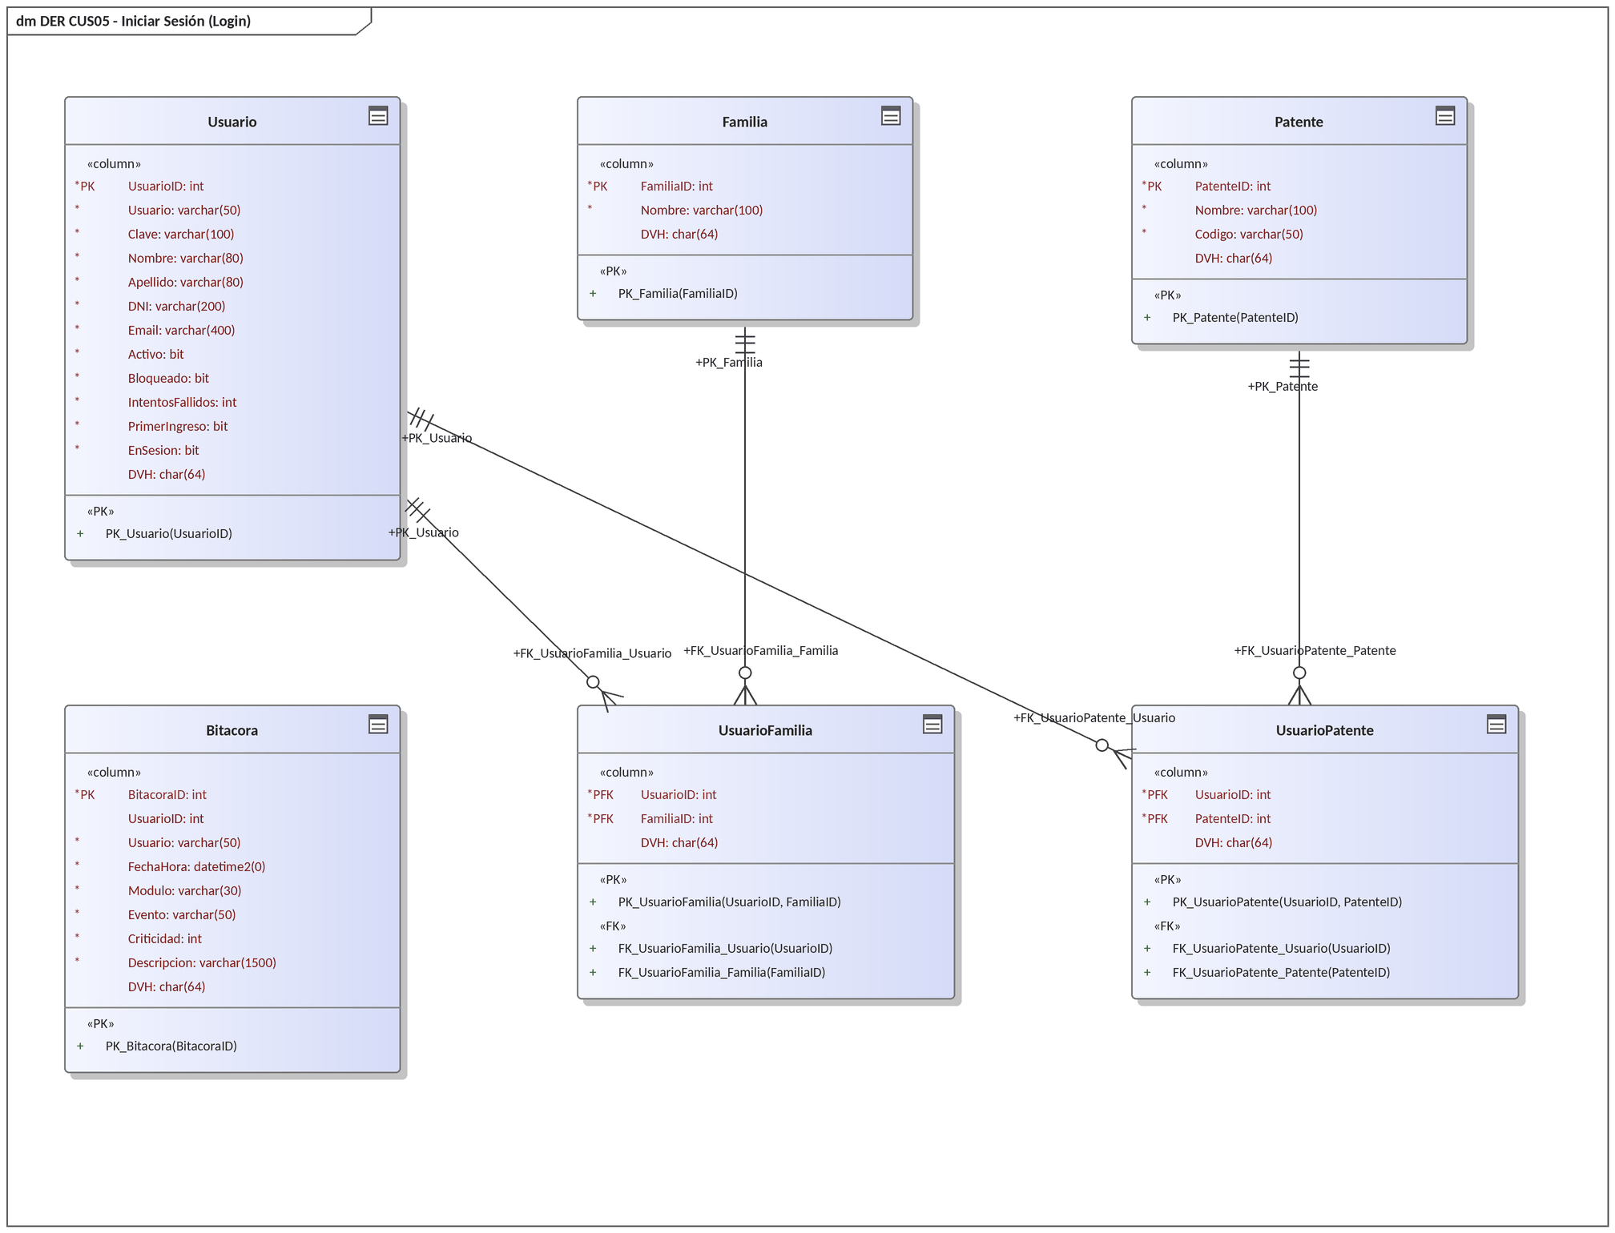
T02.2.7 GUI
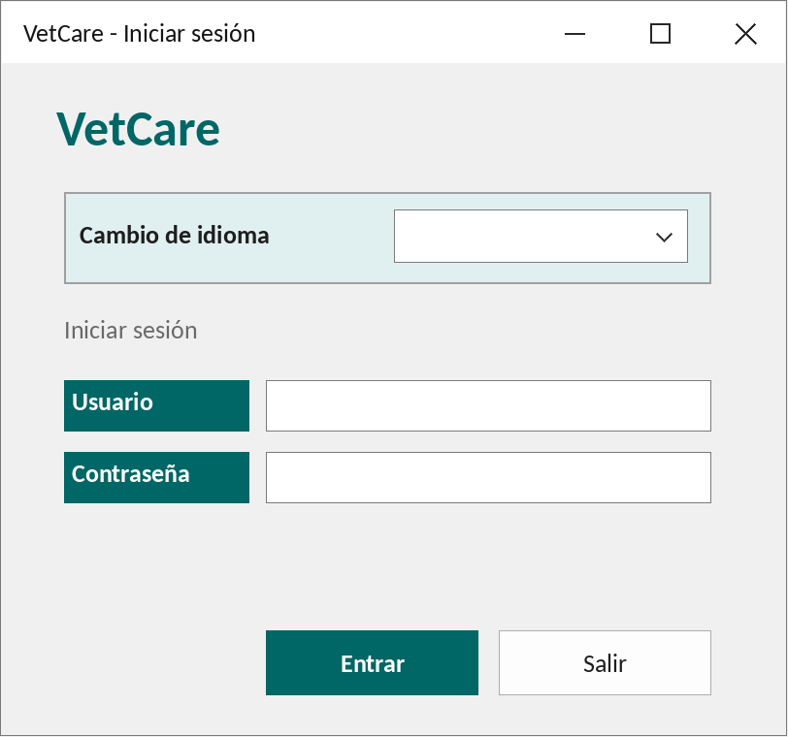
T02.2.8 Control de intentos y bloqueo de cuenta
Cada contraseña incorrecta incrementa el campo IntentosFallidos del usuario y se registra en la bitácora como LoginFallido. Mientras no se llegue al límite, el sistema muestra una advertencia con los intentos que quedan. Al cuarto intento fallido consecutivo la cuenta se bloquea (Bloqueado = 1), se registra el evento UsuarioBloqueado con criticidad 2 y el usuario solo puede volver a ingresar después de que un administrador lo desbloquee (CUS08). Un ingreso correcto vuelve el contador a cero.
Intento fallido | Estado del usuario | Mensaje en pantalla
1.º | Activo | Usuario o contraseña incorrectos. Intentos restantes: 3.
2.º | Activo | Usuario o contraseña incorrectos. Intentos restantes: 2.
3.º | Activo | Advertencia: le queda 1 intento antes de que la cuenta se bloquee.
4.º | Bloqueado | Se superó el máximo de intentos y el usuario fue bloqueado. Contáctese con un administrador.

public const int MaximoIntentos = 4;

if (!PasswordHasher_60MN.Verificar(clave, usuario.ClaveHash))
{
usuario.IntentosFallidos++;
usuario.Bloqueado = usuario.IntentosFallidos >= MaximoIntentos;
GuardarEstado(usuario); // actualiza la fila y su DVH
if (usuario.Bloqueado)
throw new LoginException_60MN(ResultadoLogin_60MN.UsuarioBloqueado, "...");
throw new LoginException_60MN(ResultadoLogin_60MN.CredencialesInvalidas,
$"Intentos restantes: {MaximoIntentos - usuario.IntentosFallidos}.");
}

T02.2.9 Usuario de Emergencia
El usuario de emergencia permite recuperar la administración del sistema si se borró, bloqueó o dañó al último administrador. No se guarda en la base de datos sino en el archivo UsuarioEmergencia_60MN.xml, junto al ejecutable. Sus protecciones son:
• La contraseña se guarda con el mismo hash SHA-256 + sal que el resto de los usuarios; nunca en texto plano.
• El archivo lleva una firma HMAC-SHA256 (DVH) calculada con la clave VETCARE_CLAVE_DV. Si alguien edita el XML, la firma deja de validar y el usuario queda inutilizable.
• Solo se acepta cuando no existe ningún administrador activo en el sistema (activo, no bloqueado y con su fila íntegra). Si hay un administrador operativo, el intento se rechaza y se registra en la bitácora.
• Recibe en memoria una familia con todas las patentes, sin depender de las tablas de permisos, que podrían estar dañadas.
• Sus intentos fallidos también se cuentan y, al llegar al límite, queda bloqueado hasta reiniciar la aplicación.
<UsuarioEmergencia_60MN>
<Usuario>emergencia</Usuario>
<Nombre>Usuario</Nombre>
<Apellido>Emergencia</Apellido>
<ClaveHash>sal(Base64).hash(Base64)</ClaveHash>
<DVH>HMAC-SHA256 de los campos anteriores</DVH>
</UsuarioEmergencia_60MN>

T02.3 Realizar LogOut
T02.3.1 Descomposición Funcional

- El usuario presiona el botón "Cerrar Sesión" en la interfaz de usuario (UI Gestión Usuarios).
- El sistema solicita confirmación al usuario para proceder con el cierre.
- El usuario confirma el cierre de la sesión.
- La interfaz envía la solicitud de desconexión a la capa de lógica de negocio enviando el ID de la sesión actual.
- La lógica de negocio solicita el registro del evento a la capa encargada de los registros para dejar constancia del "Logout".
- El sistema persiste el registro en la base de datos a través de la capa de acceso a datos mediante la función InsertarLog.
- El sistema confirma el cierre exitoso de la sesión hacia la interfaz.
- La interfaz redirige al usuario automáticamente a la pantalla de Login.

T02.3 Desbloquear Usuario
T02.3.1 Descomposición Funcional

- Ingreso al Módulo: El usuario gestor accede al formulario de "Gestión de Usuarios".
- Carga y Despliegue de Datos: El sistema consulta la base de datos y renderiza la interfaz mostrando el listado de todos los usuarios registrados en una grilla de datos (DataGrid).
- Selección de Registro y Petición: El usuario selecciona el registro correspondiente al usuario bloqueado de la lista y presiona el botón "Desbloquear".
- Validación y Actualización en BD: El sistema valida el estado actual del registro en la base de datos y ejecuta la persistencia del cambio, modificando el valor del campo blocked de 1 a 0.
- Notificación de Éxito: El sistema despliega un mensaje de confirmación en la interfaz indicando: "Usuario desbloqueado correctamente".

T02.3.2 Diagrama de Casos de Uso

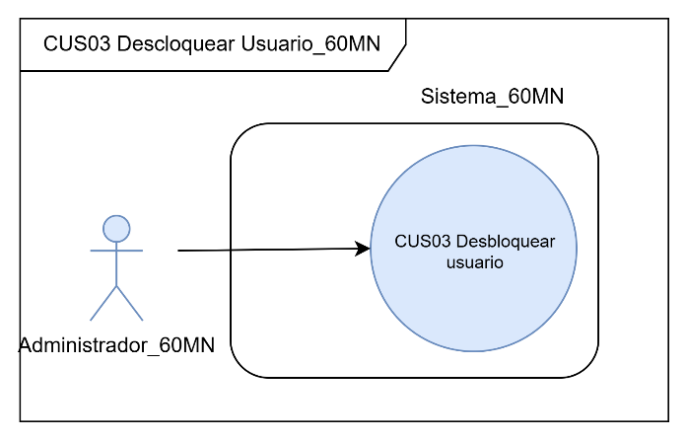
T02.3.3 Especificación de Casos de Uso

ID y Nombre | CU03 - Desbloquear Usuario
Objetivo | Desbloquear un usuario que se encuentre bloqueado y no pueda loguearse
Actor Principal | Usuario
Precondiciones | El usuario debe estar logueado en el sistema y debe haber otro usuario bloqueado
Puntos de Extensión | Ninguno
Disparador | El usuario ingresa al formulario "Gestión de Usuarios"
Postcondiciones | El usuario desbloquea otro usuario correctamente
Escenario Principal | 1. El usuario ingresa al formulario de "Gestión de Usuario"  2. El sistema muestra una pantalla donde podemos visualizar a todos los usuarios en una grilla  3. El usuario selecciona uno de los registros de la grilla y presiona el botón desbloquear  4. El sistema verifica ese usuario en la DB y ejecuta el desbloqueo cambiando el valor del campo "blocked" de 1 a 0  5. El sistema resetea la contraseña y se la envía al usuario vía email  5. El sistema muestra un mensaje al usuario que indica “usuario desbloqueado correctamente”
Flujos Alternativos | 3.1 El usuario no selecciona uno de los registros. El sistema emite mensaje de "seleccionar un usuario por favor"

T02.3.4 Diagrama de Secuencia

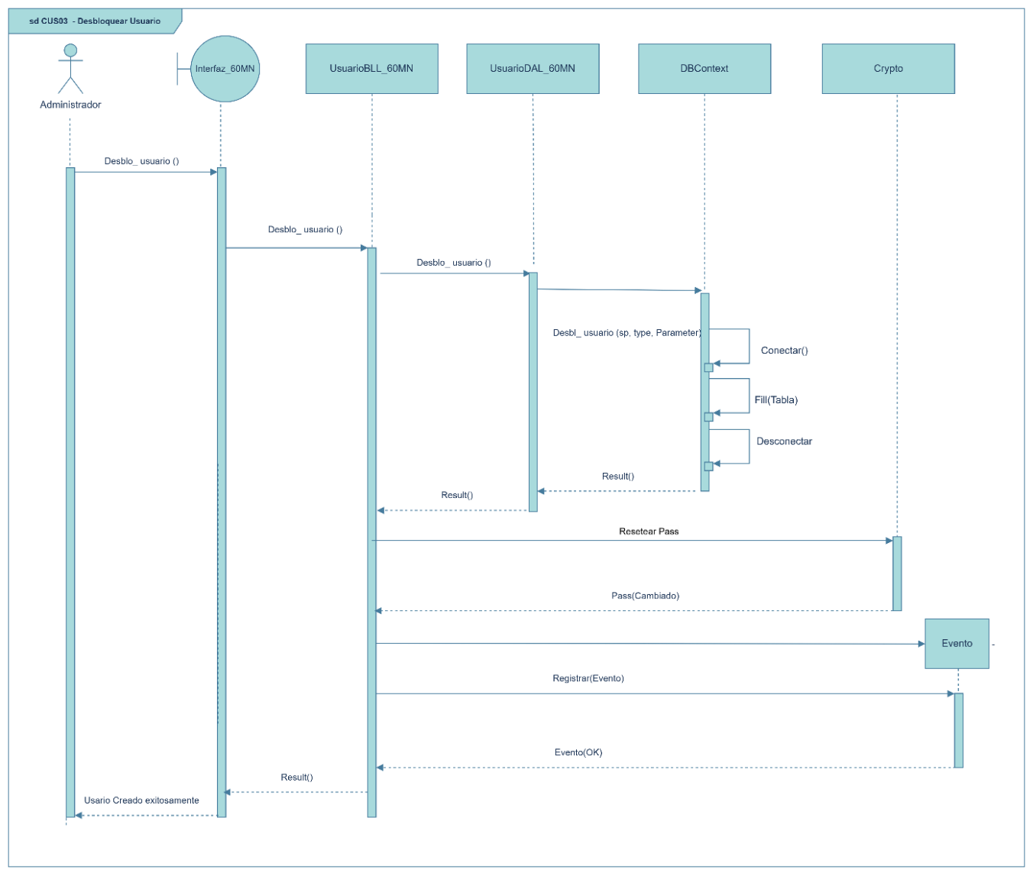
T02.3.5 Diagrama de Clases
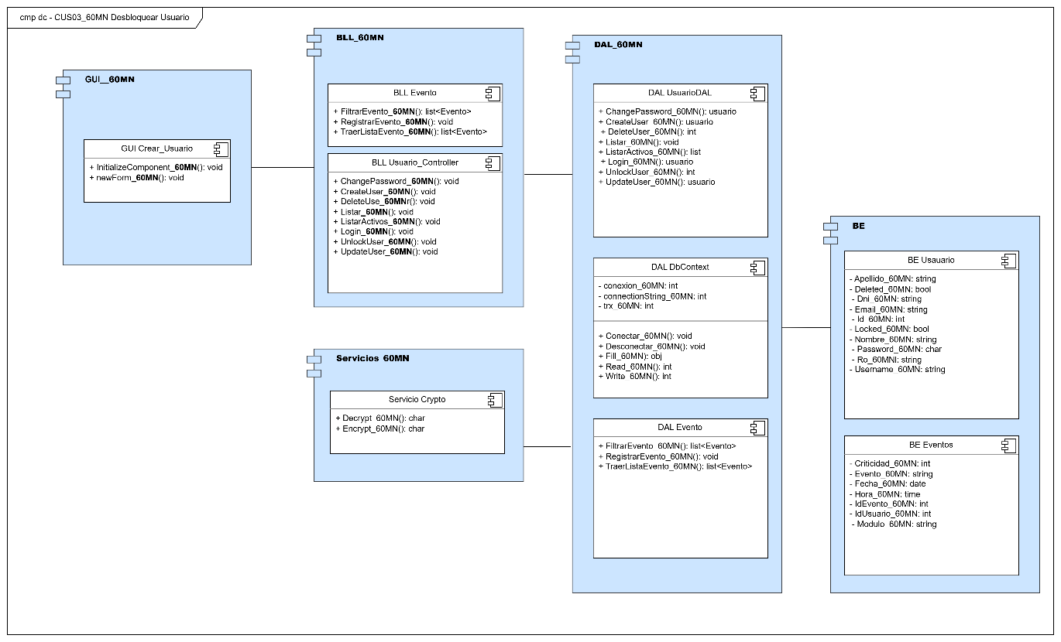
T02.3.6 DER
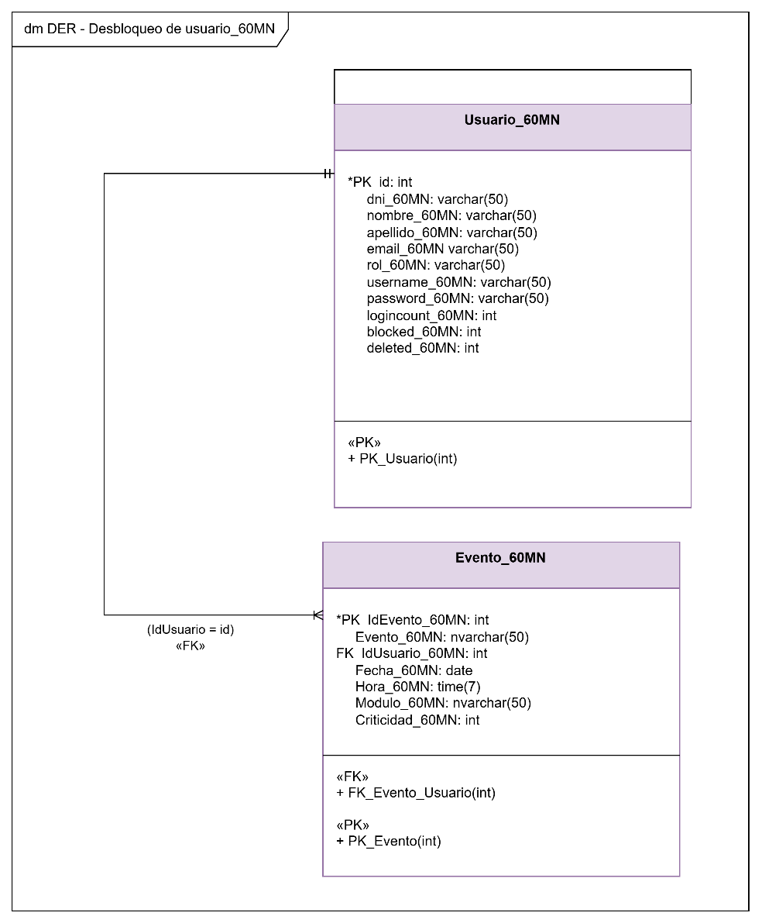
T02.3.7 GUI
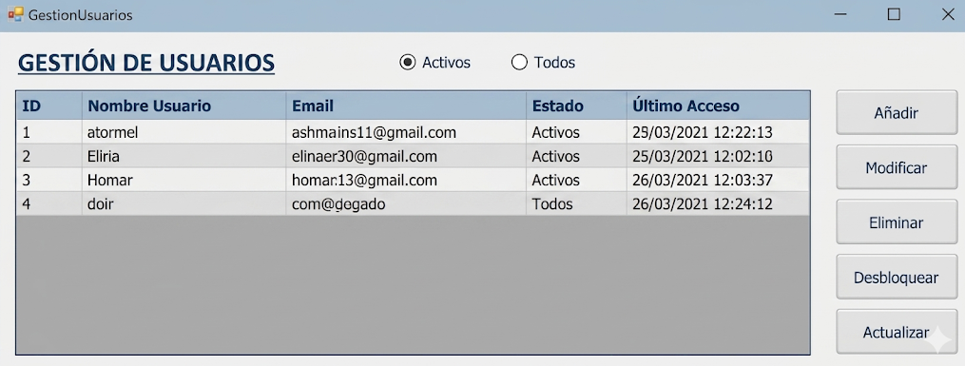

T02.4 Cambiar Contraseña
T02.4.1 Descomposición Funcional

- Acceso al Formulario: El usuario ingresa a la interfaz de "Cambiar Contraseña".
- Presentación de la Interfaz: El sistema renderiza la pantalla de solicitud de datos, requiriendo el ingreso de las nuevas credenciales para el usuario actualmente autenticado.
- Ingreso y Envío de Datos: El usuario introduce la nueva clave de acceso y presiona el botón "Aceptar".
- Validación y Persistencia: El sistema valida la sesión del usuario activo, procesa la nueva información y persiste la actualización en la tabla correspondiente de la base de datos.
- Confirmación de la Operación: El sistema despliega un mensaje de éxito en la interfaz indicando: "Contraseña cambiada con éxito".
T02.4.2 Diagrama de Casos de Uso

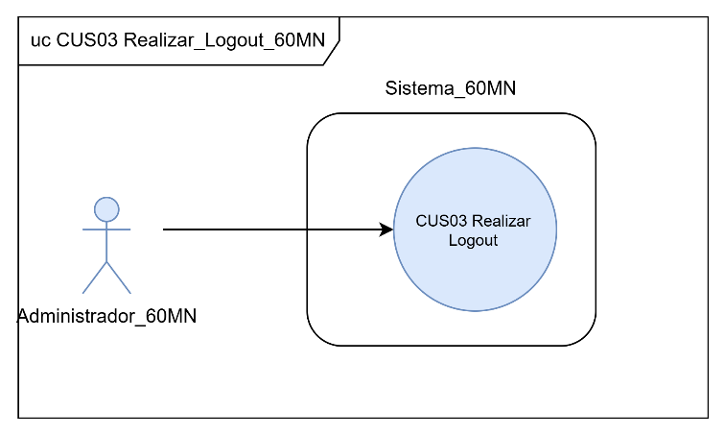
T02.3.3 Especificación de Casos de Uso

ID y Nombre | CU05 - Realizar Logout
Objetivo | El usuario desea realizar el cierre de su sesión en el sistema
Actor Principal | Usuario
Precondiciones | El usuario debe estar logueado en el sistema
Puntos de Extensión | Ninguno
Disparador | El usuario ingresa al menú "Logout"
Postcondiciones | El usuario se desloguea correctamente del sistema
Escenario Principal | 1. El usuario ingresa al menú de Usuarios y presiona el botón Logout
Escenario Principal | 2. El sistema carga una pantalla de confirmación
Escenario Principal | 3. El usuario confirma el cierre de sesión
Escenario Principal | 4. Se cierra la sesión en el SessionManager
Flujos Alternativos | 1.1 No hay ninguna sesión iniciada previamente, el sistema emite el mensaje.
Flujos Alternativos | 1.2 El usuario declina el cierre de sesión y el sistema cierra el formulario

T02.3.4 Diagrama de Secuencia
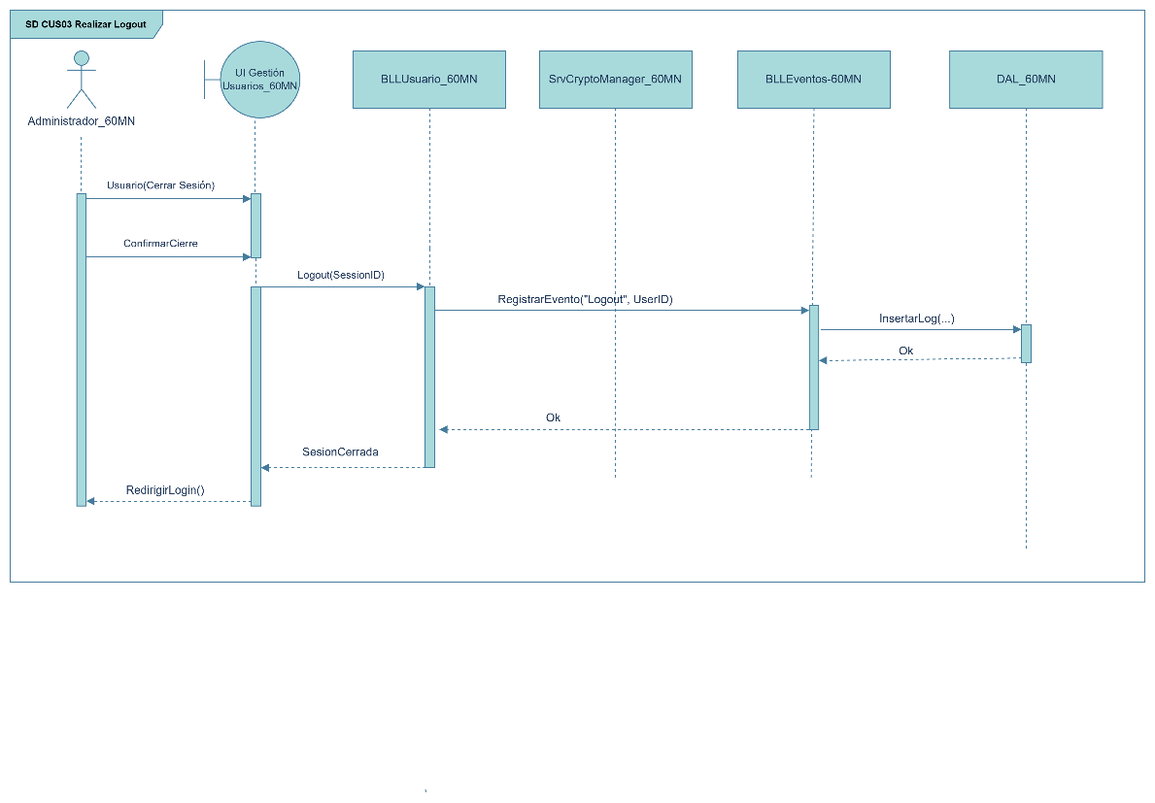
T02.3.5 Diagrama de Clases
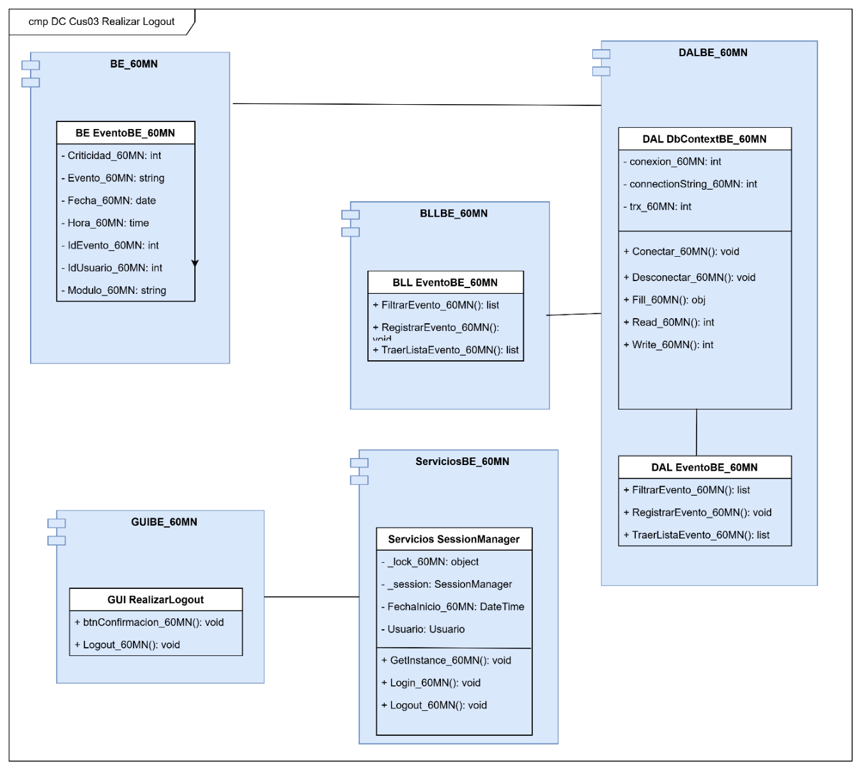
T02.3.6 DER
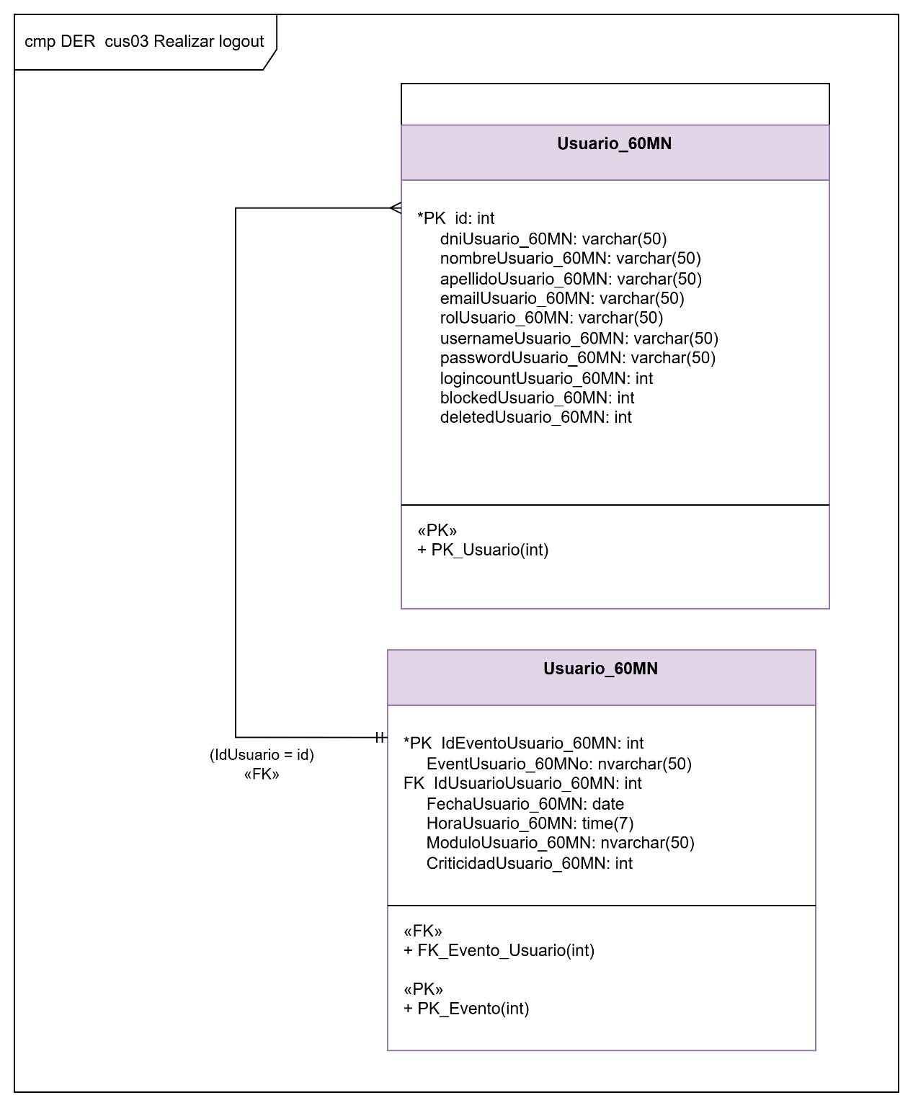
T02.3.7 GUI
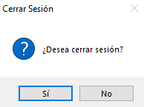

T03. Encriptación
T03.1 Irreversible
Las contraseñas se protegen con encriptación irreversible mediante la función hash SHA-256 con una sal aleatoria por usuario (clase PasswordHasher_60MN). La sal es un valor de 16 bytes generado con RandomNumberGenerator cada vez que se crea o cambia una contraseña. El hash se calcula sobre la sal concatenada con la contraseña.
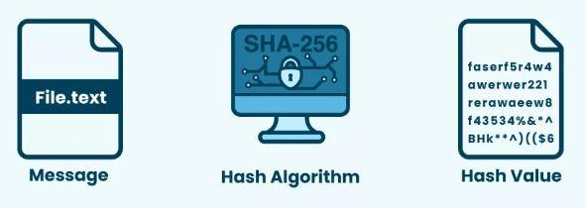
La sal hace que dos usuarios con la misma contraseña tengan hashes distintos y vuelve inútiles las tablas rainbow, que son listas precalculadas de hashes de contraseñas comunes: para usarlas, el atacante tendría que recalcularlas para cada sal. La sal no es secreta y se guarda junto al hash en la columna Clave con el formato "sal.hash" (ambos en Base64).
Al iniciar sesión el sistema separa la sal guardada, vuelve a calcular el hash de la contraseña ingresada y lo compara con el almacenado en tiempo constante (sin revelar cuántos bytes coinciden). La contraseña original nunca se guarda ni se puede recuperar.
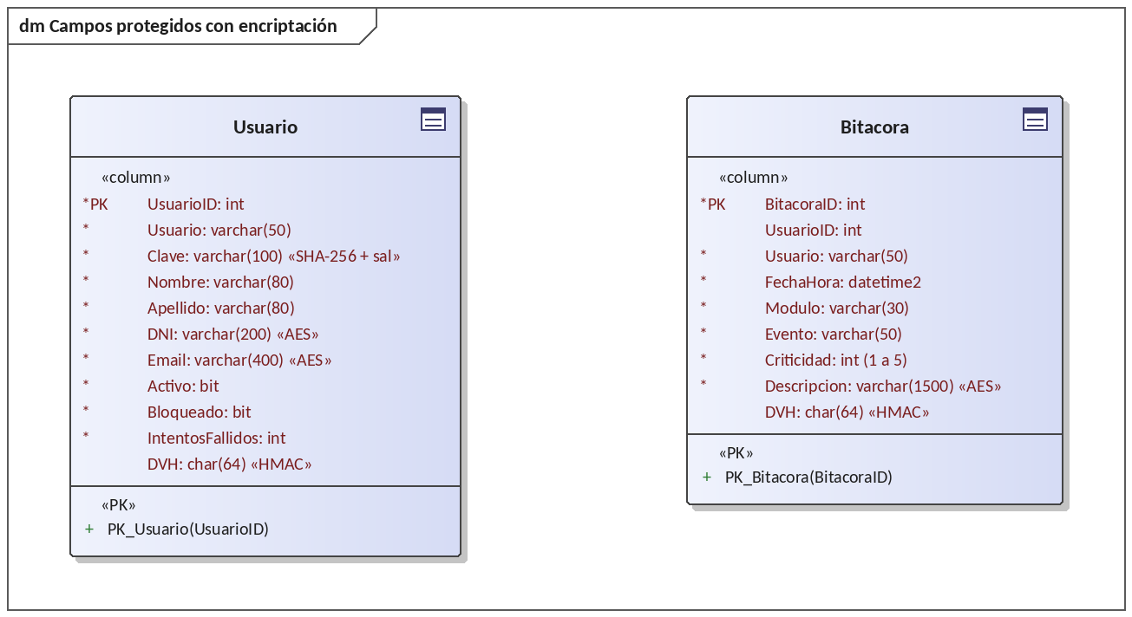
Campos protegidos: hash irreversible (Clave) y cifrado reversible (DNI, Email, Descripcion)
public static string Hashear(string password)
{
byte[] sal = new byte[16];
using (RandomNumberGenerator rng = RandomNumberGenerator.Create())
rng.GetBytes(sal);
byte[] hash = CalcularHash(password, sal); // SHA-256(sal + contraseña)
return Convert.ToBase64String(sal) + "." + Convert.ToBase64String(hash);
}

T03.2 Reversible
Los datos sensibles que el sistema necesita volver a mostrar se protegen con encriptación reversible mediante el algoritmo AES-256 (clase CriptografiaHandler_60MN). La clave AES se deriva con PBKDF2 (100.000 iteraciones, SHA-256) a partir de una clave maestra guardada en el archivo de configuración (App.config, clave VETCARE_CLAVE_CRIPTO), que también puede definirse como variable de entorno. La clave no está escrita en el código ni en la base de datos.
Cada valor se cifra con un vector de inicialización (IV) aleatorio, por lo que dos datos iguales producen textos cifrados distintos. El resultado se guarda con el formato "iv.datos" en Base64. Para mostrarlo, la BLL lo descifra con la misma clave.
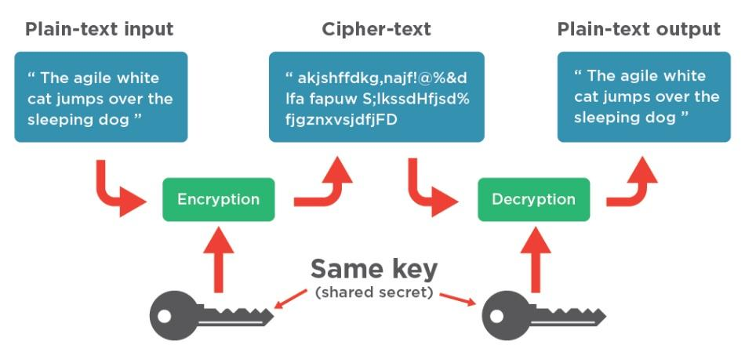
Se aplica encriptación reversible a los siguientes campos de información sensible:
Tabla | Campo | Motivo
Usuario | DNI | Dato personal identificatorio (Ley 25.326 de Protección de Datos Personales).
Usuario | Email | Dato de contacto personal.
Bitacora | Descripcion | Puede contener datos de clientes, productos u operaciones; solo la ve quien tiene permiso de auditoría.

<appSettings>
<add key="conexionBD" value="(cadena de conexión a VetCareBD_60MN)" />
<add key="VETCARE_CLAVE_CRIPTO" value="(clave maestra AES)" />
<add key="VETCARE_CLAVE_DV" value="(clave HMAC de dígitos verificadores)" />
</appSettings>

T04. Patrones de Diseño Aplicados
Esta sección justifica cada patrón usado en VetCare e indica en qué clases está codificado.
Patrón | Tipo | Dónde se aplica | Problema que resuelve
Composite | Estructural | Componente_60MN, Patente_60MN, Familia_60MN | Permisos jerárquicos: familias que contienen patentes y otras familias.
Singleton | Creacional | SessionManager_60MN, GestorIdioma_60MN | Una única sesión y un único gestor de idioma para toda la aplicación.
Observer | Comportamiento | GestorIdioma_60MN → FormBase_60MN | Traducir en vivo todos los formularios abiertos al cambiar el idioma.
Template Method | Comportamiento | FormBase_60MN | Esqueleto común de carga y traducción con un paso que cada formulario puede redefinir.
Strategy | Comportamiento | IEstrategiaExportacion_60MN y exportadores | Elegir el formato de exportación de la bitácora (PDF, CSV o XML) sin condicionales.
State | Comportamiento | IEstadoUsuario_60MN y estados del usuario | Comportamiento del login según el usuario esté activo, bloqueado o dado de baja.
Data Mapper | Acceso a datos | Clases …DAL_60MN y Conexion_60MN | Separar las entidades del SQL que las lee y las guarda.

T04.1 Composite
Los permisos forman un árbol. Componente_60MN es la clase abstracta común; Patente_60MN es la hoja (un permiso puntual, por ejemplo STK_MOVIMIENTO) y Familia_60MN es el compuesto, que agrupa patentes y otras familias. Gracias al patrón, TienePatente(codigo) se resuelve igual para una patente suelta o para una familia completa, recorriendo el árbol de forma recursiva.
Para que el árbol no tenga ciclos (una familia que se contenga a sí misma), antes de agregar una familia hija se valida con ContieneFamilia. La base refuerza la regla con el trigger TR_FamiliaFamilia_SinCiclos.
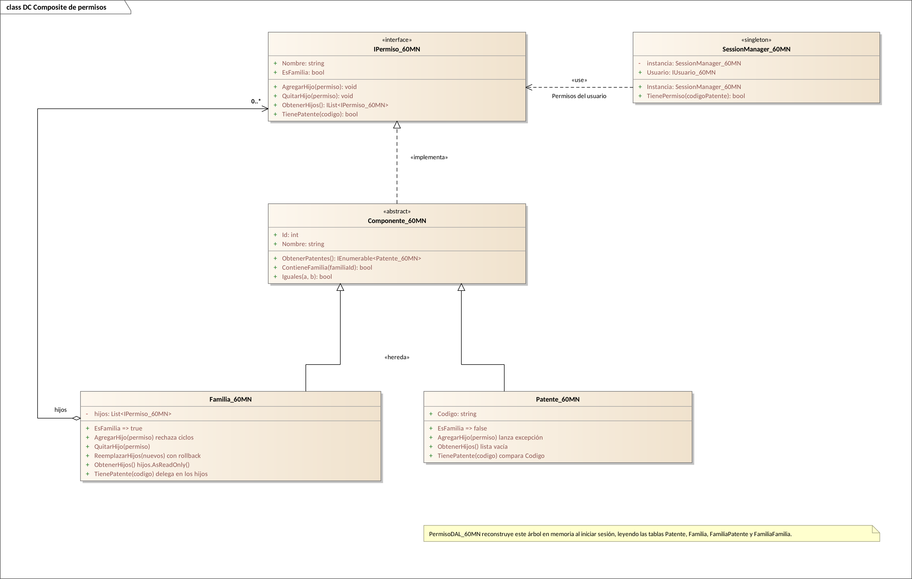
public bool ContieneFamilia(int familiaId)
{
if (EsFamilia && Id == familiaId) return true;
return ObtenerHijos().Any(h => ((Componente_60MN)h).ContieneFamilia(familiaId));
}

// Familia_60MN.AgregarHijo: rechaza la familia que provocaría un ciclo
if (permiso is Componente_60MN componente && Id != 0
&& componente.ContieneFamilia(Id))
throw new CicloFamiliasException_60MN(Nombre, permiso.Nombre);

T04.2 Singleton
SessionManager_60MN guarda el usuario que inició sesión y GestorIdioma_60MN guarda el idioma activo y sus traducciones. Ambos deben ser únicos en toda la aplicación. Por eso son clases selladas con constructor privado, una instancia estática y una propiedad Instancia que la crea la primera vez. El acceso está protegido con lock sobre un objeto candado, de modo que si dos hilos piden la instancia al mismo tiempo no se crean dos.
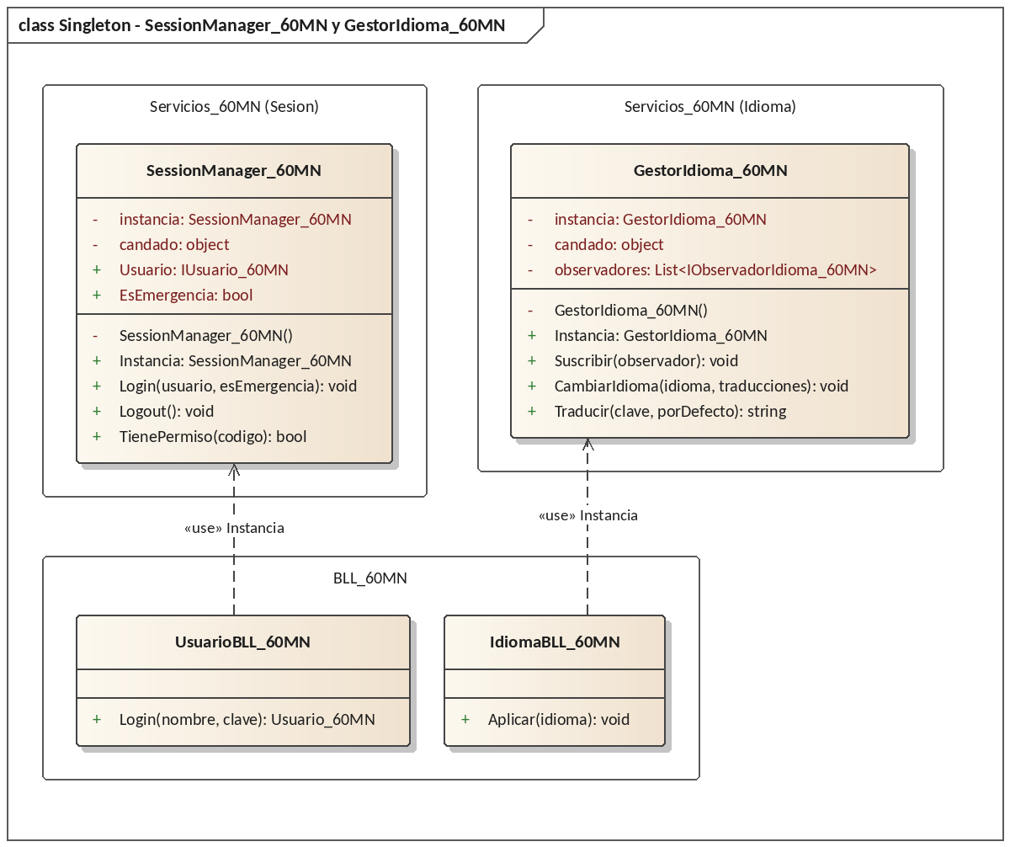
public sealed class SessionManager_60MN
{
private static SessionManager_60MN? instancia;
private static readonly object candado = new object();
private SessionManager_60MN() { }

public static SessionManager_60MN Instancia
{
get { lock (candado) { return instancia ??= new SessionManager_60MN(); } }
}
}

T04.3 Observer y Template Method
Observer. GestorIdioma_60MN es el sujeto: mantiene la lista de observadores (IObservadorIdioma_60MN) y, cuando el usuario cambia el idioma, los notifica a todos. FormBase_60MN es el observador concreto: se suscribe al cargarse, se desuscribe al cerrarse y en ActualizarIdioma vuelve a traducir sus controles. Como todos los formularios heredan de FormBase_60MN, todas las pantallas abiertas cambian de idioma en vivo, sin cerrarse.
Template Method. FormBase_60MN define el esqueleto del proceso: OnLoad suscribe y traduce, ActualizarIdioma traduce con TraductorFormularios_60MN y al final llama al método virtual AlCambiarIdioma(). Ese es el paso variable: cada formulario lo redefine solo si arma textos por código (por ejemplo, títulos de gráficos o mensajes de grillas).
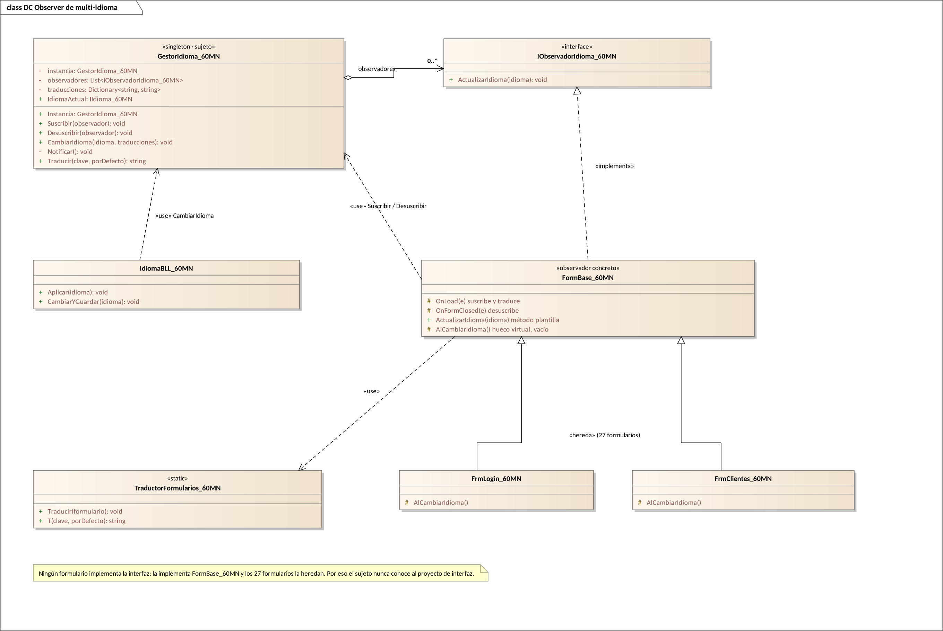
protected override void OnLoad(EventArgs e)
{
GestorIdioma_60MN.Instancia.Suscribir(this); // Observer: suscripción
TraductorFormularios_60MN.Traducir(this);
base.OnLoad(e);
AlCambiarIdioma(); // paso redefinible
}

public void ActualizarIdioma(IIdioma_60MN idioma) // notificación del sujeto
{
TraductorFormularios_60MN.Traducir(this);
AlCambiarIdioma();
}

protected virtual void AlCambiarIdioma() { } // Template Method: gancho

T04.4 Strategy
Justificación. La pantalla de bitácora exporta los eventos en distintos formatos: PDF para imprimir o entregar, CSV para analizar en una planilla y XML firmado para intercambio entre instalaciones. Con un único método lleno de condicionales, cada formato nuevo obligaría a modificar código que ya funciona. Con Strategy, cada formato es una clase que implementa IEstrategiaExportacion_60MN y BitacoraBLL_60MN elige la estrategia según el formato pedido.
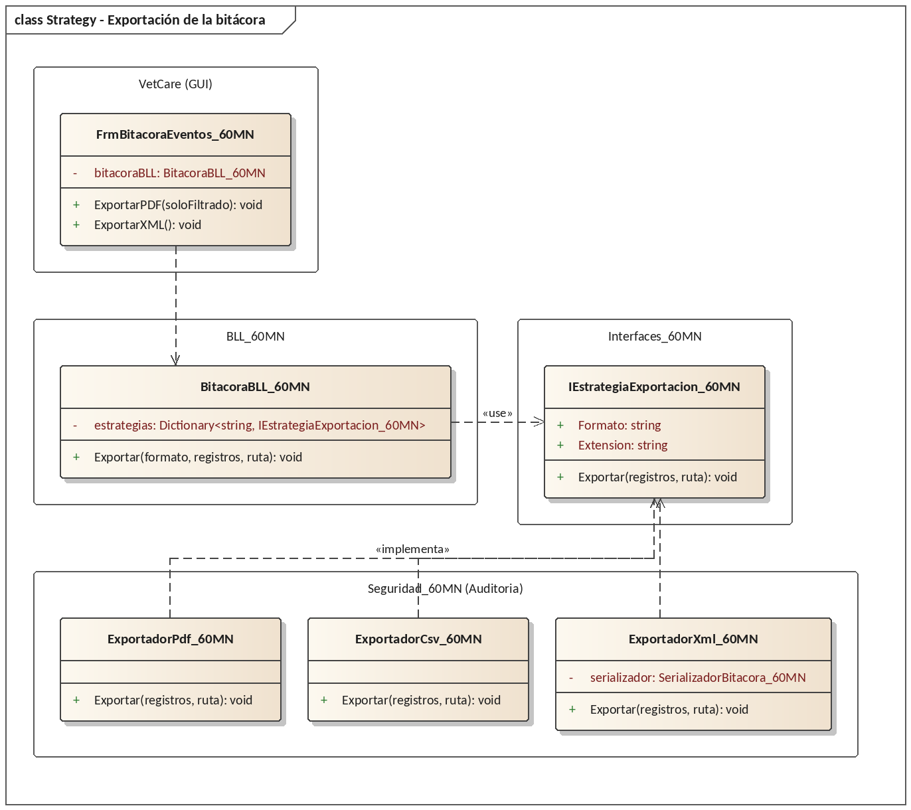
public interface IEstrategiaExportacion_60MN
{
string Formato { get; }
string Extension { get; }
void Exportar(IReadOnlyList<RegistroBitacora_60MN> registros, string ruta);
}

public sealed class ExportadorPdf_60MN : IEstrategiaExportacion_60MN { ... }
public sealed class ExportadorCsv_60MN : IEstrategiaExportacion_60MN { ... }
public sealed class ExportadorXml_60MN : IEstrategiaExportacion_60MN { ... } // XML firmado

// BitacoraBLL_60MN (contexto)
public void Exportar(string formato, IReadOnlyList<RegistroBitacora_60MN> registros,
string ruta)
{
SesionActual_60MN.RequierePermiso(CodigosPatente_60MN.BitacoraExportar);
estrategias[formato].Exportar(registros, ruta);
Registrar(EventoSistema_60MN.BitacoraExportada,
$"Exportación {formato}: {registros.Count} evento(s).");
}

T04.5 State
Justificación. El resultado del login depende del estado del usuario: un usuario activo puede ingresar y acumular intentos fallidos; uno bloqueado no puede ingresar hasta que lo desbloqueen; uno dado de baja se rechaza sin revelar su situación. Con State, cada estado es una clase que implementa IEstadoUsuario_60MN y decide qué hacer y a qué estado pasar. El contexto (ContextoUsuario_60MN) delega en el estado actual, y la transición Activo → Bloqueado ocurre al cuarto intento fallido.
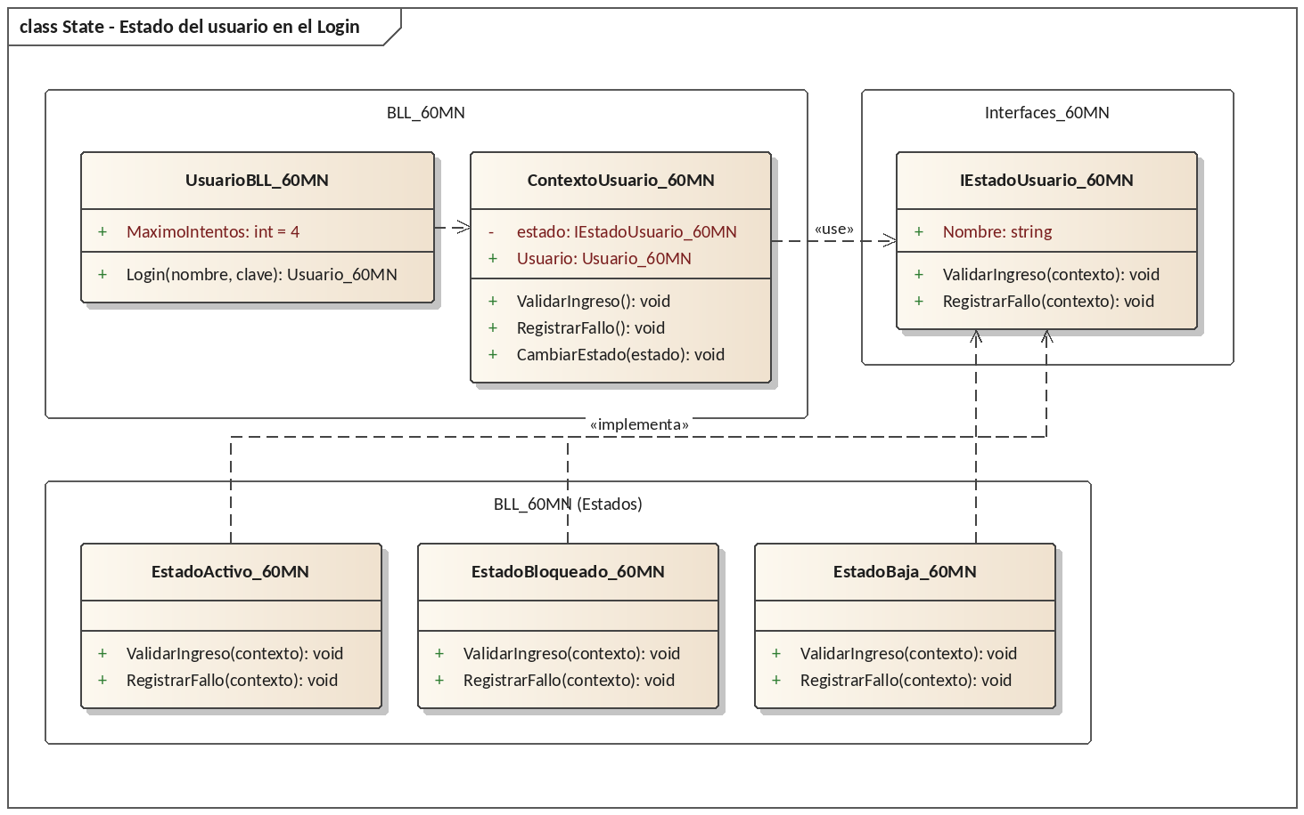
Estado | ValidarIngreso | RegistrarFallo
Activo | Permite continuar con la validación de la contraseña. | Suma un intento; al 4.º pasa a Bloqueado.
Bloqueado | Rechaza el ingreso: "Contáctese con un administrador". | No cambia de estado.
Baja | Rechaza el ingreso como credenciales inválidas. | No cambia de estado.

public sealed class EstadoActivo_60MN : IEstadoUsuario_60MN
{
public string Nombre => "Activo";
public void ValidarIngreso(ContextoUsuario_60MN contexto) { }
public void RegistrarFallo(ContextoUsuario_60MN contexto)
{
contexto.Usuario.IntentosFallidos++;
if (contexto.Usuario.IntentosFallidos >= UsuarioBLL_60MN.MaximoIntentos)
contexto.CambiarEstado(new EstadoBloqueado_60MN());
}
}

public sealed class EstadoBloqueado_60MN : IEstadoUsuario_60MN
{
public string Nombre => "Bloqueado";
public void ValidarIngreso(ContextoUsuario_60MN contexto) =>
throw new LoginException_60MN(ResultadoLogin_60MN.UsuarioBloqueado,
"El usuario está bloqueado. Contáctese con un administrador.");
public void RegistrarFallo(ContextoUsuario_60MN contexto) { }
}

T04.6 Data Mapper
Las entidades (Entidades_60MN) no saben cómo se guardan. Cada clase de la DAL (ClienteDAL_60MN, ProductoDAL_60MN, UsuarioDAL_60MN, etc.) es el mapper de su entidad: arma el SQL parametrizado, lo ejecuta con Conexion_60MN y convierte cada fila del SqlDataReader en un objeto. En la BLL el campo se llama justamente mapper. Así la lógica de negocio trabaja con objetos y el detalle de las tablas queda encerrado en la DAL.
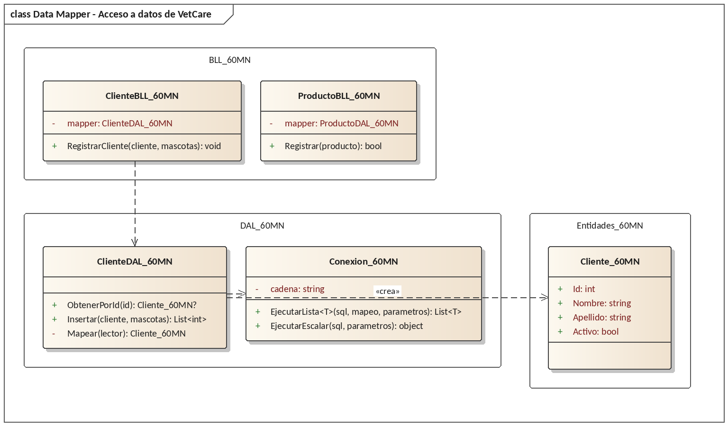
public Cliente_60MN? ObtenerPorId(int id)
{
Cliente_60MN? cliente = Conexion_60MN.EjecutarLista(
SelectCliente + " WHERE c.ClienteID = @id", MapearCliente, ("@id", id))
.FirstOrDefault();
if (cliente != null)
cliente.Mascotas.AddRange(ListarMascotas(id, incluirBajas: true));
return cliente;
}

T06A – Bitácora de Eventos
La bitácora de eventos es el registro centralizado de lo que ocurre en el sistema. Se registran acciones de seguridad (login, logout, intentos fallidos, bloqueos, cambios de usuarios y permisos, backup, verificación de integridad) y acciones de negocio (altas y modificaciones de clientes, productos, atenciones, movimientos de stock y reportes). Todos los eventos se guardan en la tabla Bitacora con fecha y hora, usuario, módulo, evento, criticidad y descripción.
• El módulo y la criticidad no los decide quien registra: salen del catálogo fijo CatalogoEventos_60MN. Si un evento no está en el catálogo, la aplicación no arranca.
• La descripción se cifra con AES (CriptografiaHandler_60MN) antes de guardarse y solo se descifra para quien tiene permiso de auditoría.
• Cada fila lleva su DVH y la tabla su DVV, de modo que borrar o modificar eventos por fuera del sistema se detecta (T08).
T06A.1 Niveles de criticidad
Nivel | Significado | Ejemplos
1 – Muy alta | Posible ataque o daño a la integridad | RegistroAlterado, IntegridadFallida, LoginEmergencia, Restore
2 – Alta | Cambia quién puede hacer qué | UsuarioBloqueado, UsuarioCreado, RolModificado, BackupRealizado
3 – Media | Alerta o baja de datos | LoginFallido, ClaveCambiada, ClienteBaja, ProductoBaja
4 – Baja | Operación normal | Login, Logout, ClienteRegistrado, AtencionRegistrada, MovimientoStock
5 – Informativa | Consultas y preferencias | ClientesConsultados, IdiomaCambiado, reportes generados

T06A.2 Registrar Evento
1. La lógica de negocio que ejecuta una acción relevante invoca BitacoraBLL_60MN.Registrar con el evento y una descripción.
2. BitacoraBLL_60MN obtiene el usuario de la sesión activa desde el SessionManager_60MN.
3. GestorBitacora_60MN obtiene del catálogo el módulo y la criticidad del evento.
4. La descripción se cifra con AES y se inserta el registro en la tabla Bitacora.
5. Se actualiza el DVH del registro y el DVV de la tabla.
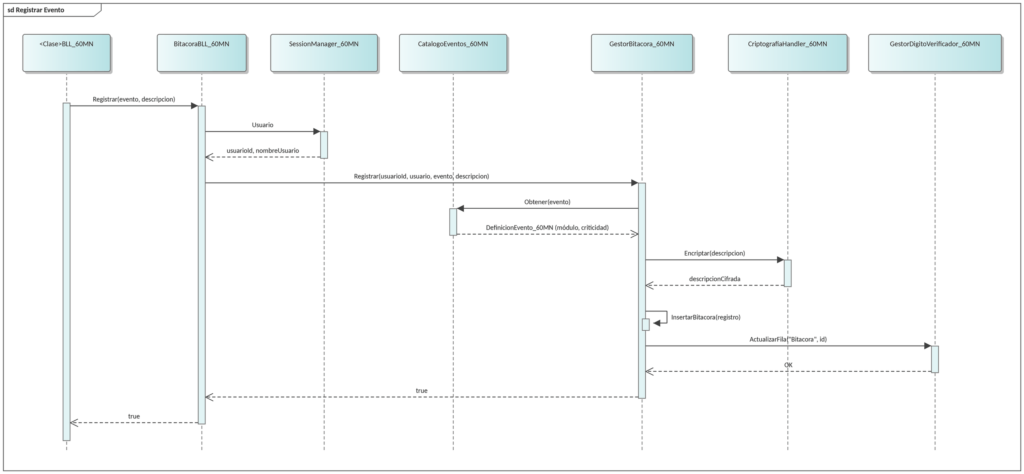
Diagrama de secuencia – Registrar Evento
T06A.3 CUS09 – Auditar Eventos
Descomposición funcional
1. El administrador ingresa a ADMIN > Bitácora de eventos.
2. El sistema carga los combos de usuario, módulo, evento y criticidad y muestra la primera página con los eventos más recientes.
3. El administrador completa los filtros (fechas, usuario, módulo, evento y criticidad) y presiona "Buscar".
4. El sistema muestra el resultado paginado (50 registros por página) con los botones primera, anterior, siguiente y última, y el indicador "Página x de y".
5. El administrador puede exportar a PDF solo lo filtrado o la totalidad de la bitácora.
6. Al presionar LIMPIAR, el sistema restablece todos los filtros a sus valores iniciales y vuelve a mostrar en la grilla los datos de arranque.
Diagrama de caso de uso
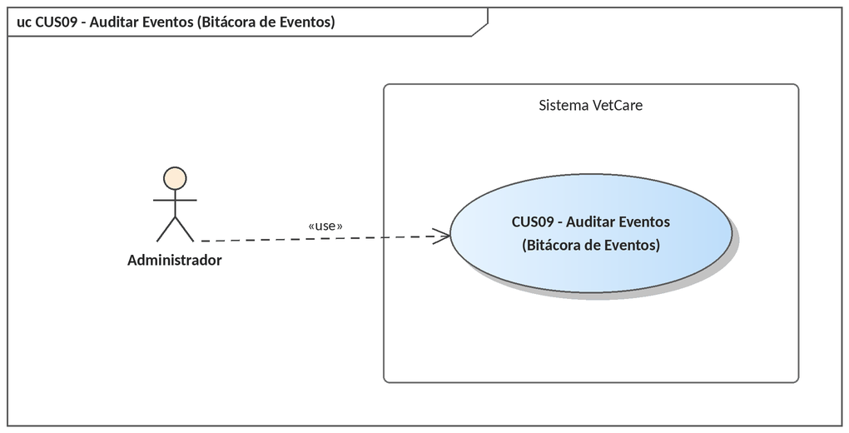
Especificación de caso de uso
ID y Nombre | CUS09 – Auditar Eventos (Bitácora de Eventos)
Objetivo | Consultar, paginar y exportar el historial de eventos del sistema.
Actor Principal | Administrador
Precondiciones | Sesión iniciada con la patente SEG_BITACORA_EVENTOS (y SEG_BITACORA_EXPORT para exportar).
Puntos de Extensión | Exportar PDF, Exportar XML (CUS14).
Disparador | El administrador elige ADMIN > Bitácora de eventos.
Escenario Principal | 1. El sistema carga los filtros y la primera página de eventos.  2. El administrador aplica filtros y presiona "Buscar".  3. El sistema muestra la página 1 del resultado y el total de páginas.  4. El administrador navega entre páginas.  5. El administrador presiona "Exportar PDF" y elige lo filtrado o la totalidad.  6. El sistema genera el PDF y registra el evento BitacoraExportada.
Flujos Alternativos | 2.1 La fecha desde es posterior a la fecha hasta: el sistema lo informa y no busca.  3.1 No hay eventos para los filtros: la grilla queda vacía con el aviso correspondiente.  5.1 El usuario no tiene permiso de exportación: el botón no está disponible.  L.1 El administrador presiona LIMPIAR: se restablecen los filtros y la grilla vuelve a los datos iniciales.
Postcondiciones | No se modifican eventos. La consulta y la exportación quedan registradas en la bitácora.

Diagrama de secuencia
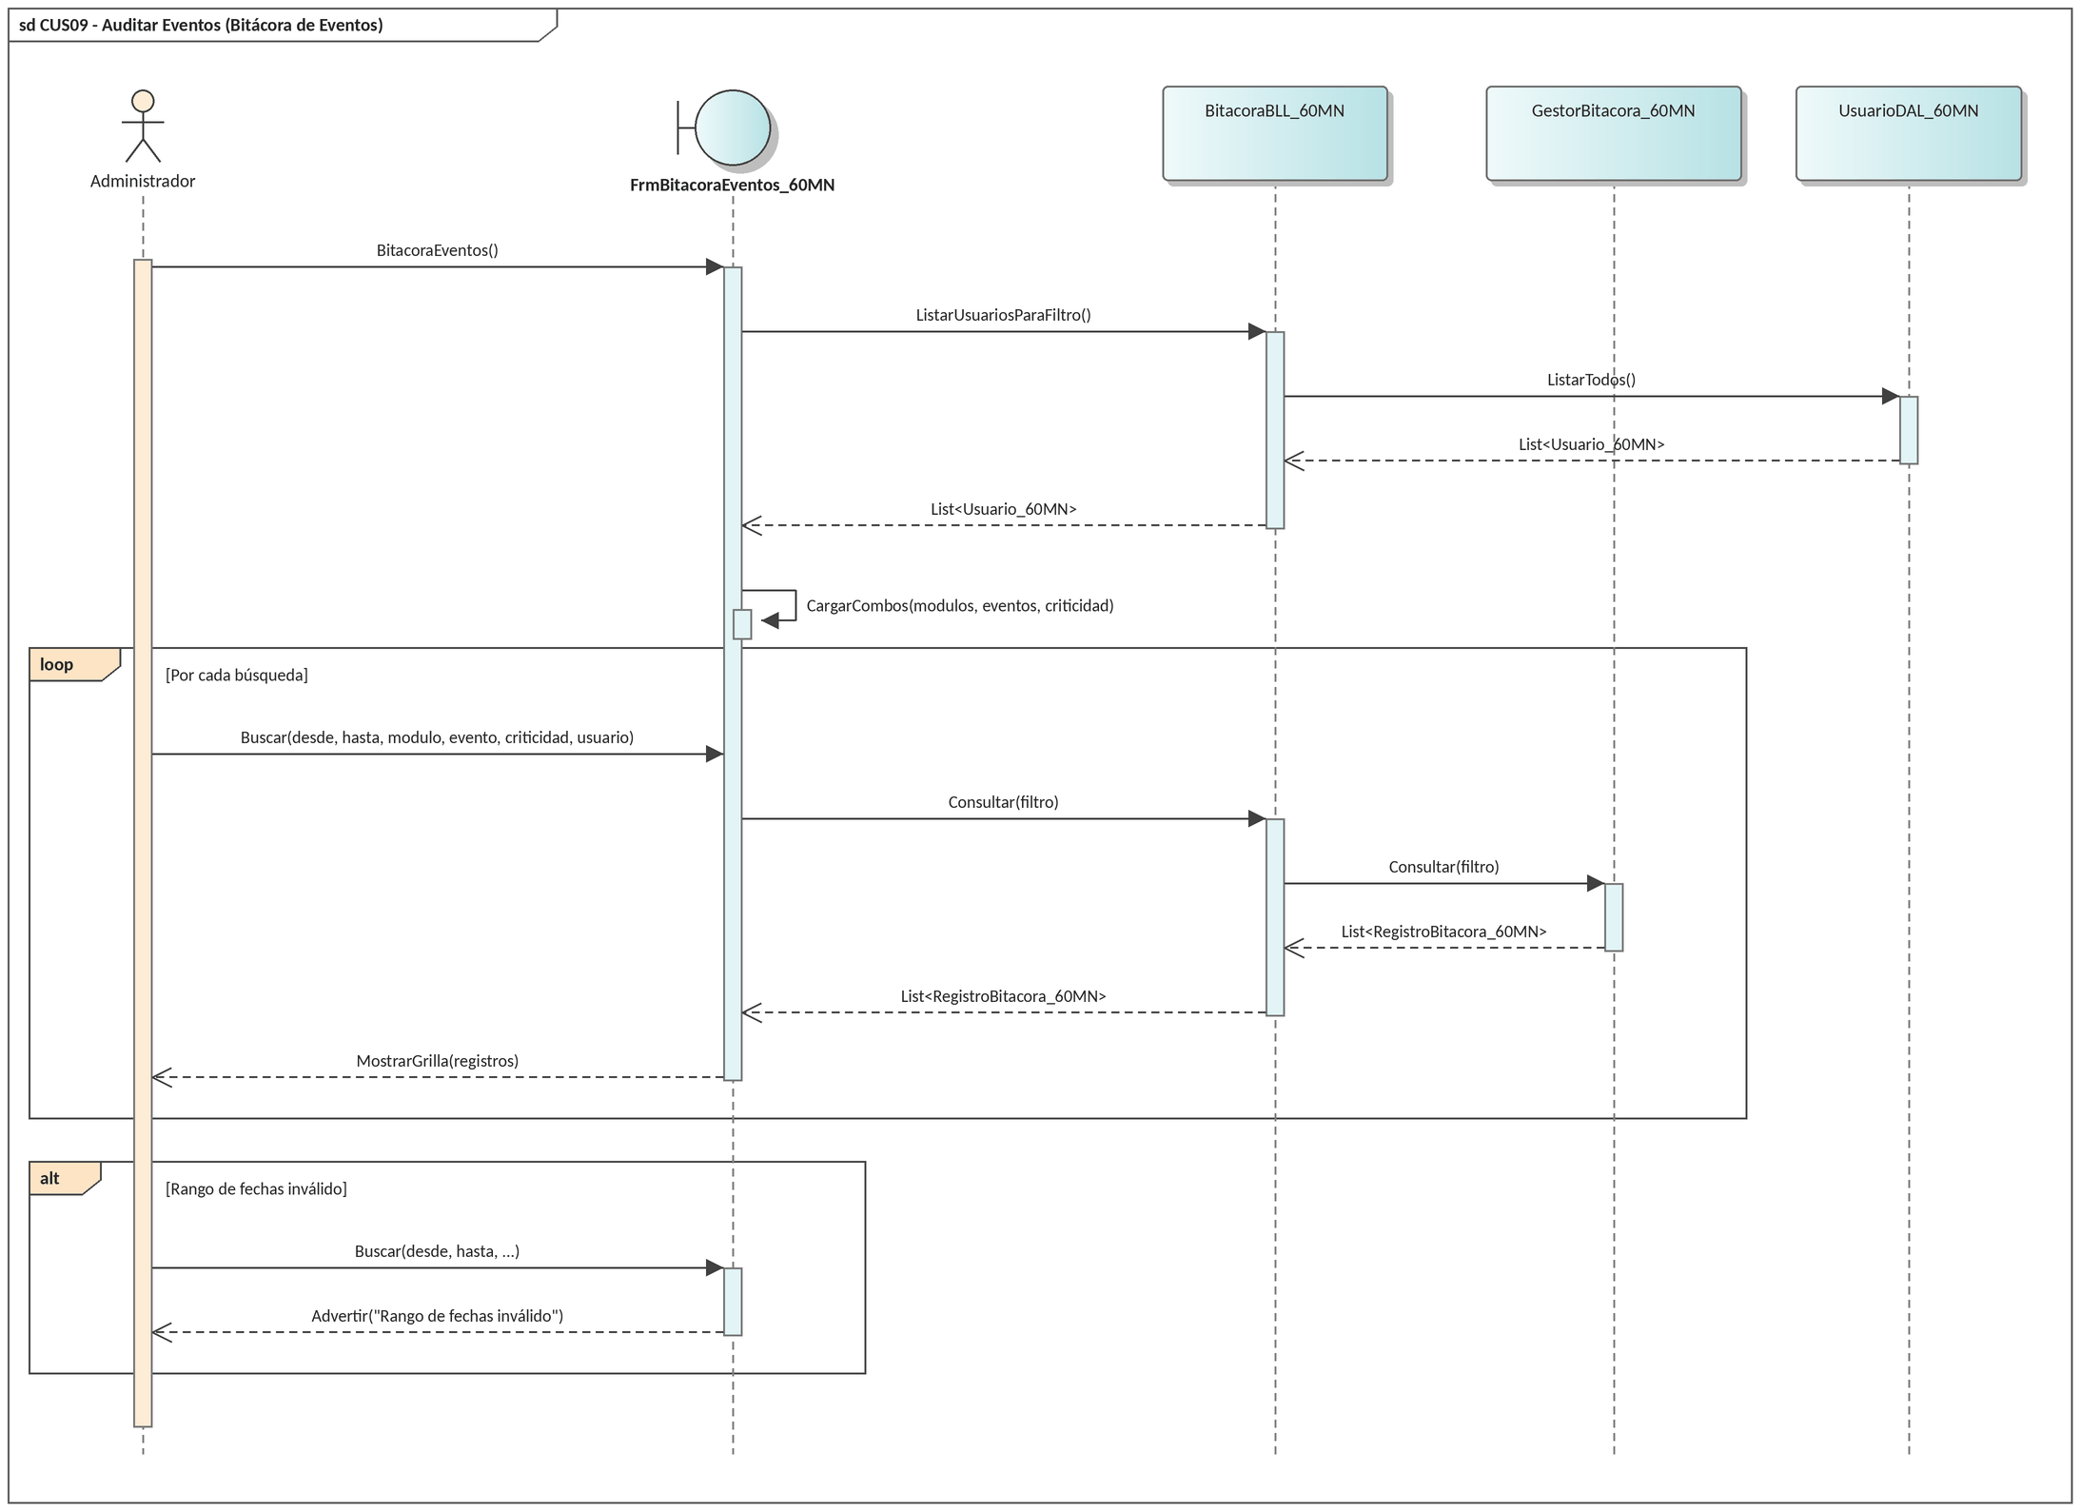
Diagrama de clases
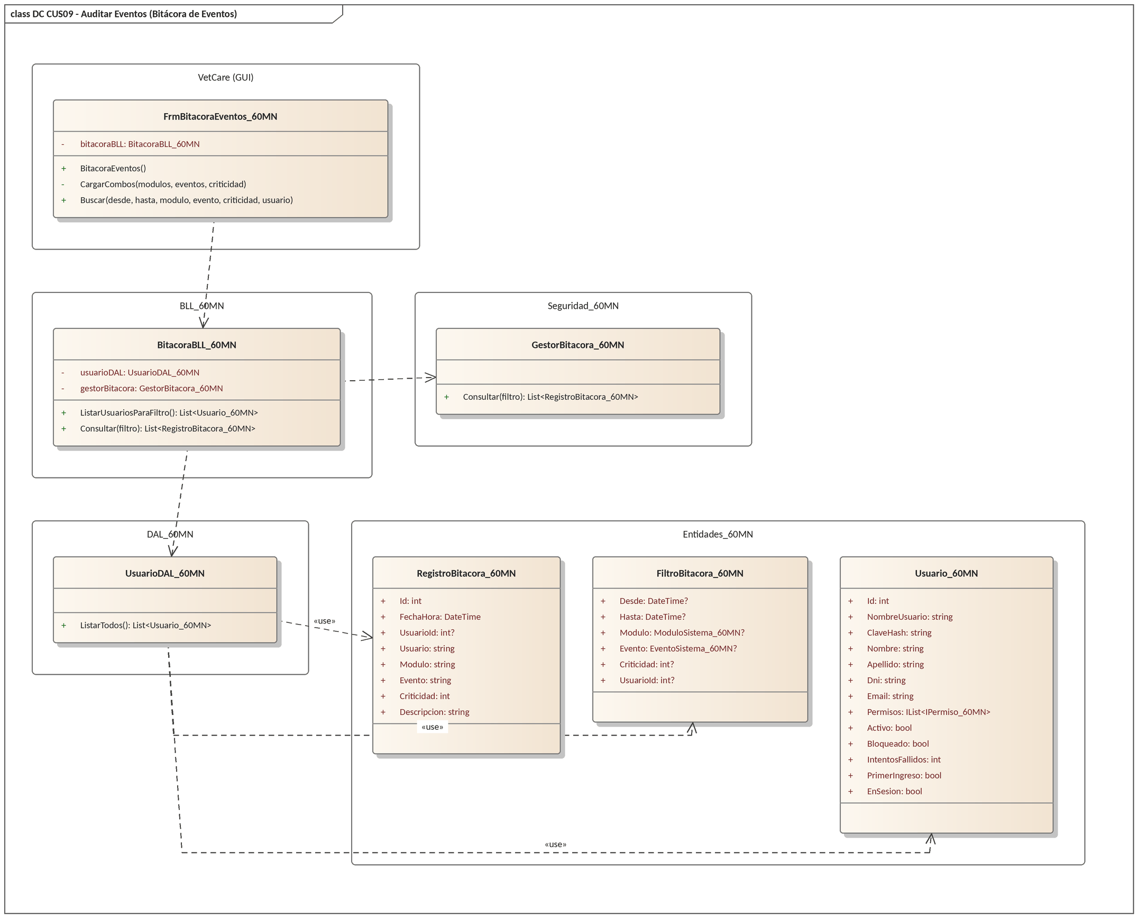
DER
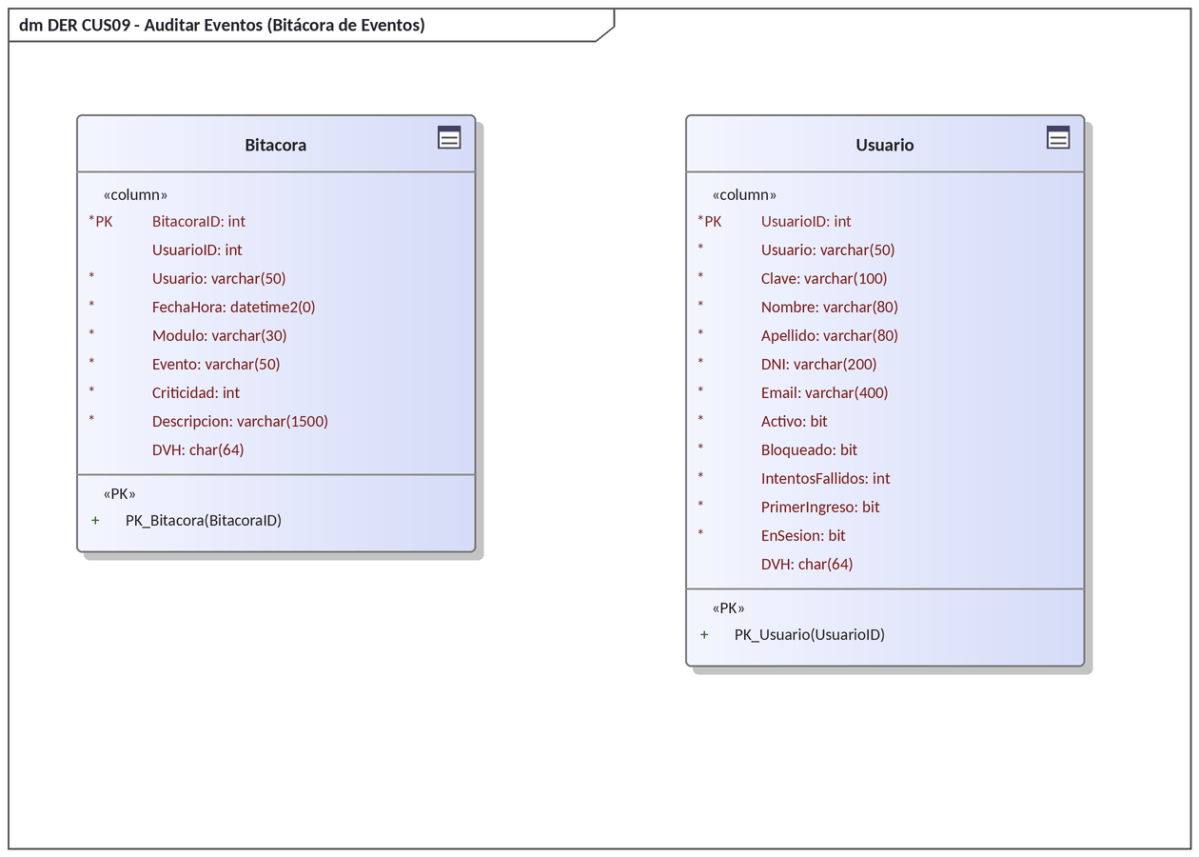
GUI – Pantalla de Bitácora de Eventos
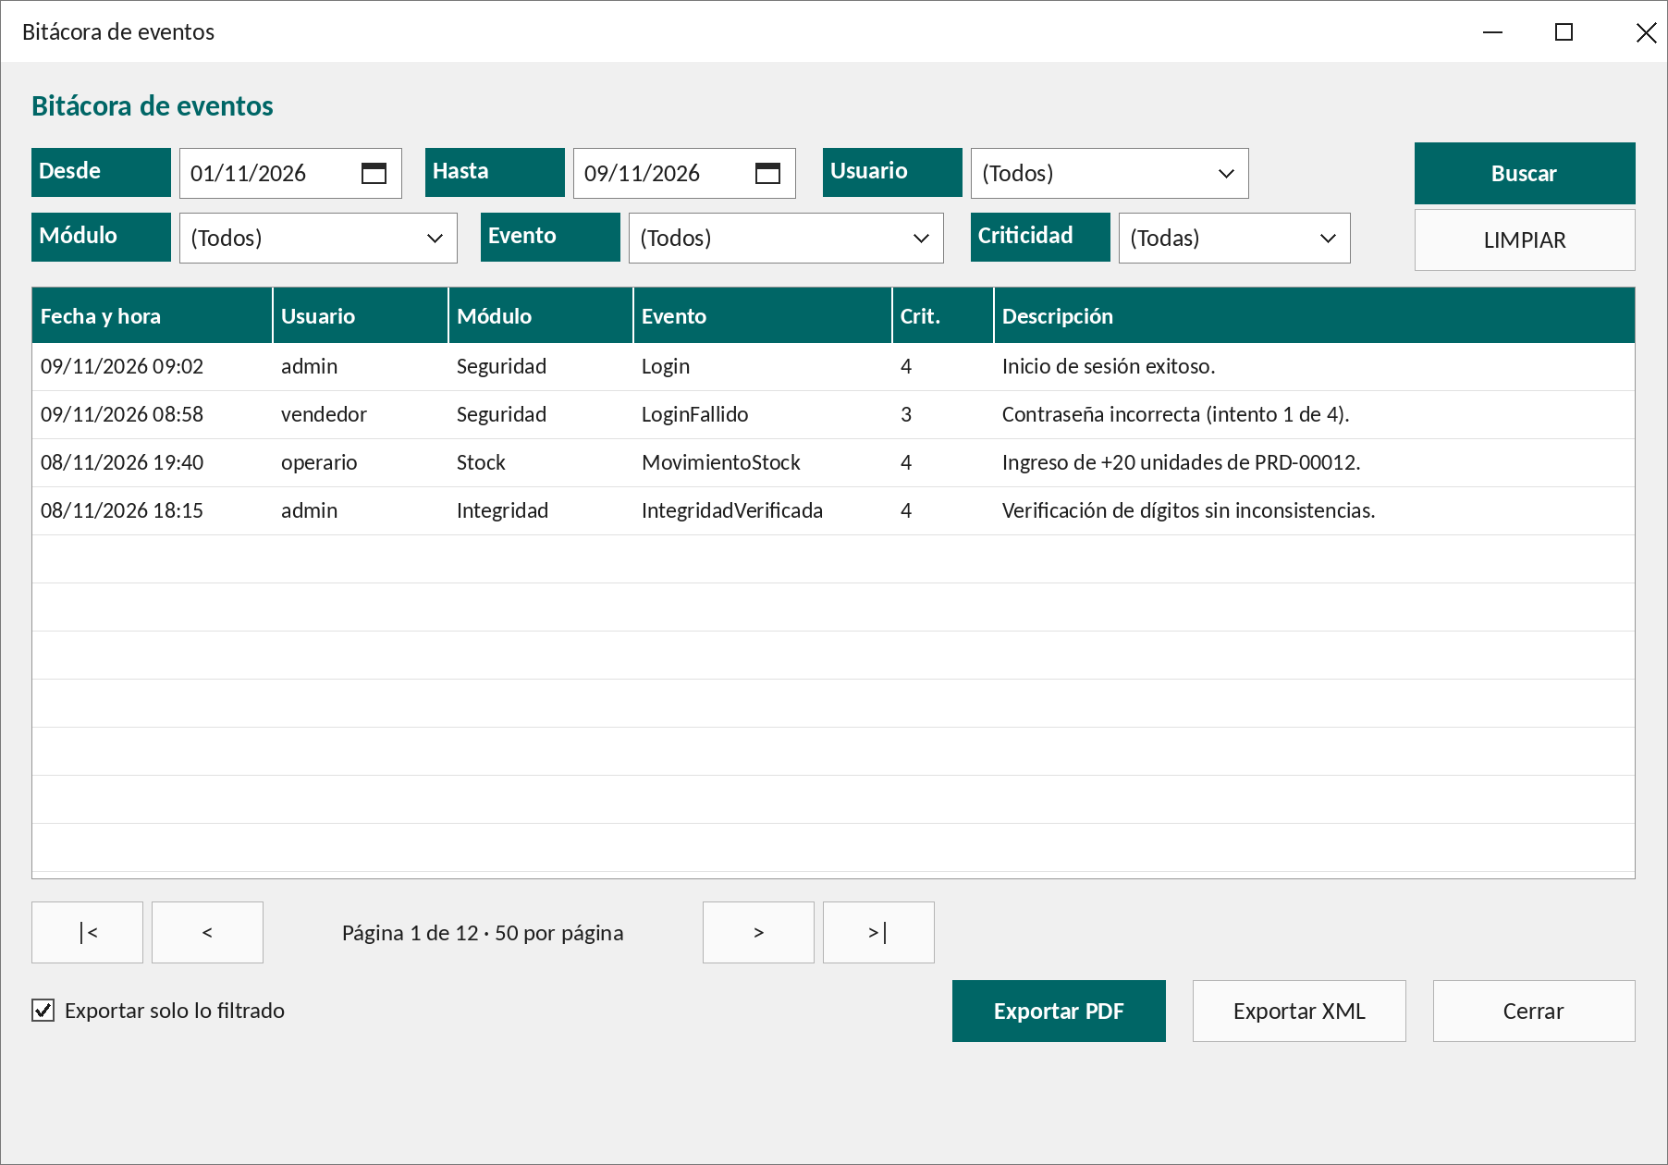
Control | Funcionamiento
Filtros | Desde, hasta, usuario, módulo, evento y criticidad. Los combos se cargan desde el catálogo de eventos.
Paginación | 50 registros por página. Botones |<, <, >, >| y la leyenda "Página x de y". La consulta pide a la base solo la página visible (OFFSET / FETCH).
Exportar PDF | Con "Exportar solo lo filtrado" tildado exporta el resultado de los filtros actuales; destildado exporta la totalidad de la bitácora.
LIMPIAR | Restablece todos los filtros a sus valores iniciales (sin fechas, todos los usuarios, módulos, eventos y criticidades), vuelve a la página 1 y recarga la grilla con los datos de arranque.
Detalle | Al seleccionar una fila se muestran el nombre y apellido del usuario del evento.

T06B – Bitácora de Cambios
La bitácora de cambios audita a nivel de base de datos una tabla con movimiento: la tabla Productos, que cambia con cada alta, modificación, baja, venta y movimiento de stock. El registro no depende de la aplicación: lo hace el trigger TR_Productos_BitacoraCambios, por lo que cualquier cambio queda guardado aunque se haga por fuera del sistema.
T06B.1 Registro de cambios
1. Ante cada INSERT, UPDATE o DELETE sobre Productos se dispara el trigger AFTER.
2. El trigger desactiva (Act = 0) la versión vigente del producto en la tabla de historial Productos_C.
3. Inserta la nueva versión con todos los datos del producto, la operación (ALTA, MODIFICACION, MOVIMIENTO, BAJA, REACTIVACION o ELIMINACION), la fecha y hora y el usuario, con Act = 1.
4. Desde CUS10 el administrador consulta el historial, compara versiones y puede restaurar una versión anterior.
T06B.2 Explicación y empleo del trigger
Un trigger es código SQL que el motor ejecuta automáticamente ante una inserción, modificación o eliminación en una tabla. En VetCare se usa para que el historial de productos sea completo y no se pueda omitir desde la aplicación. El usuario que hizo el cambio se toma de la columna UsuarioModificacion que la DAL completa en cada operación.
CREATE TRIGGER TR_Productos_BitacoraCambios ON Productos
AFTER INSERT, UPDATE, DELETE
AS
BEGIN
SET NOCOUNT ON;
UPDATE c SET Act = 0
FROM Productos_C c
WHERE c.Act = 1
AND c.ProductoID IN (SELECT ProductoID FROM inserted
UNION SELECT ProductoID FROM deleted);

INSERT INTO Productos_C (ProductoID, Codigo, Nombre, ...,
Operacion, FechaHora, UsuarioID, Act)
SELECT i.ProductoID, i.Codigo, i.Nombre, ...,
CASE WHEN d.ProductoID IS NULL THEN 'ALTA'
WHEN d.Activo = 1 AND i.Activo = 0 THEN 'BAJA'
ELSE 'MODIFICACION' END,
SYSDATETIME(), i.UsuarioModificacion, 1
FROM inserted i LEFT JOIN deleted d ON d.ProductoID = i.ProductoID;
END

T06B.3 DER – Tablas involucradas
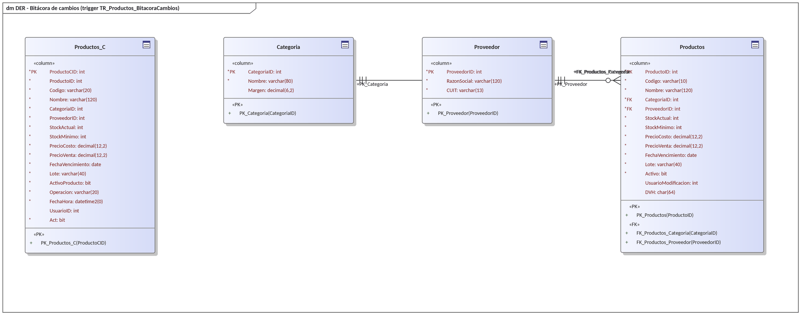
T06B.4 CUS10 – Consultar Bitácora de Cambios
Descomposición funcional
1. El administrador ingresa a ADMIN > Bitácora de cambios.
2. El sistema permite filtrar por rango de fechas, código y nombre de producto.
3. El sistema muestra el historial con la operación, la fecha, el usuario y la marca de versión vigente.
4. El administrador puede comparar dos versiones o restaurar una versión anterior, que queda registrada como un nuevo cambio.
Diagrama de caso de uso
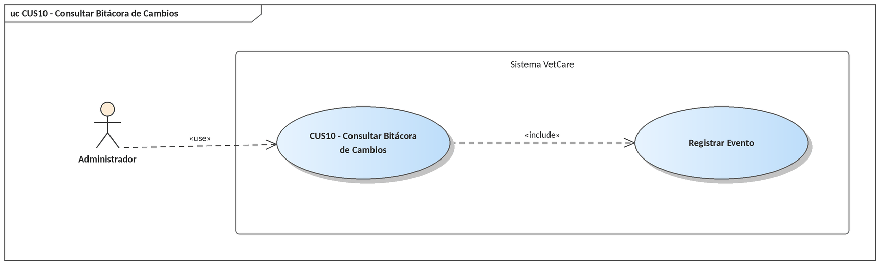
Especificación de caso de uso
ID y Nombre | CUS10 – Consultar Bitácora de Cambios
Objetivo | Ver el historial de cambios del maestro de productos y recuperar versiones anteriores.
Actor Principal | Administrador
Precondiciones | Sesión iniciada con la patente SEG_BITACORA_CAMBIOS.
Puntos de Extensión | Comparar versiones, Restaurar versión.
Disparador | El administrador elige ADMIN > Bitácora de cambios.
Escenario Principal | 1. El sistema muestra el historial de Productos_C.  2. El administrador aplica los filtros y presiona "Buscar".  3. El sistema muestra las versiones encontradas.  4. El administrador selecciona una versión y presiona "Restaurar versión".  5. El sistema actualiza el producto; el trigger registra la nueva versión.
Flujos Alternativos | 3.1 No hay versiones para los filtros: el sistema lo informa.  4.1 La versión elegida ya es la vigente: el sistema no la restaura.
Postcondiciones | El historial queda consultado o el producto restaurado, con el evento registrado en la bitácora.

Diagrama de secuencia
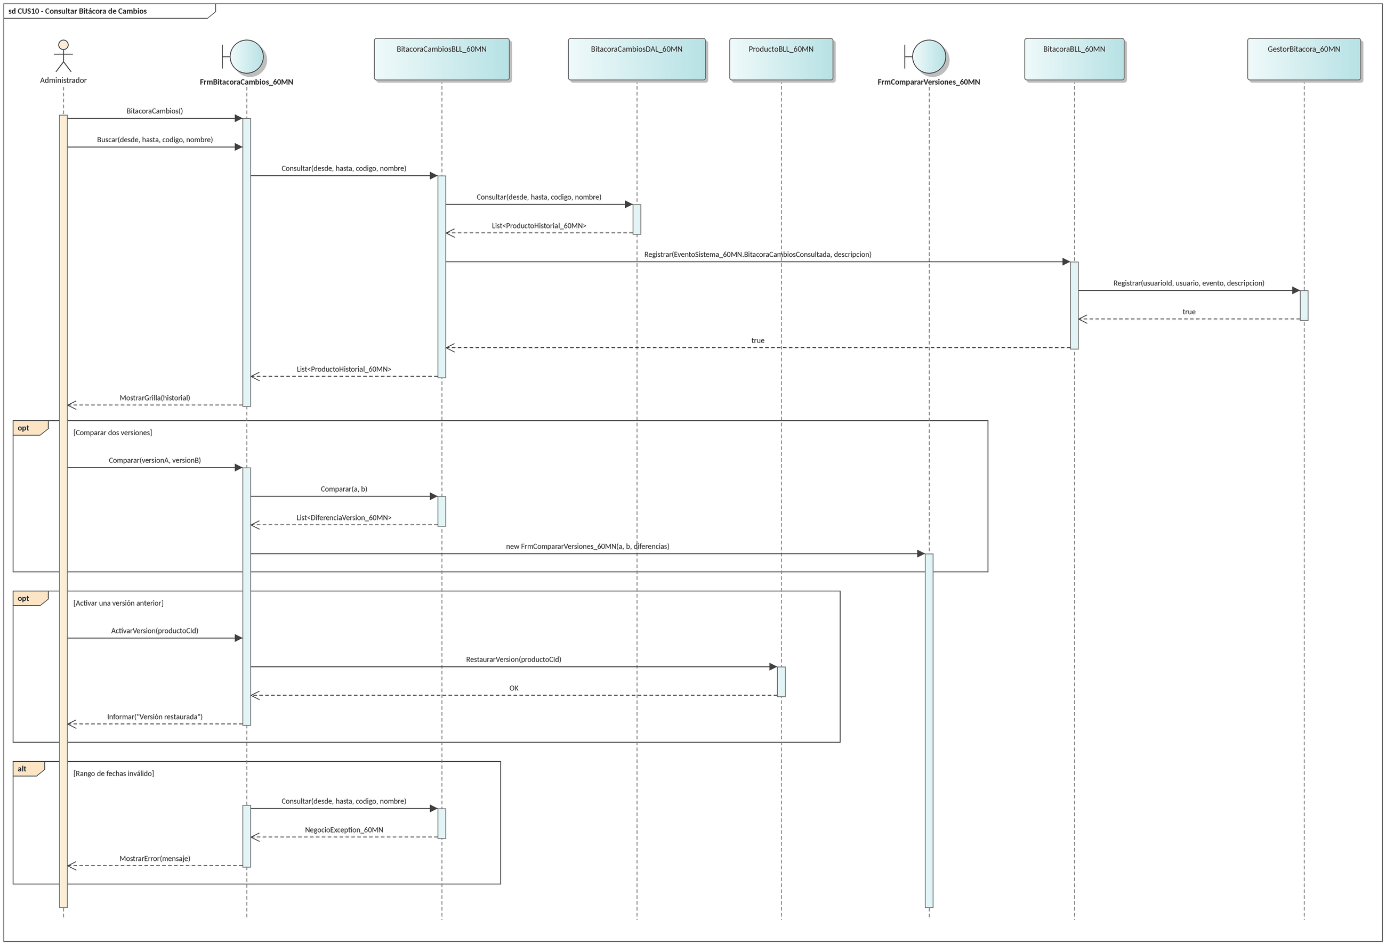
Diagrama de clases
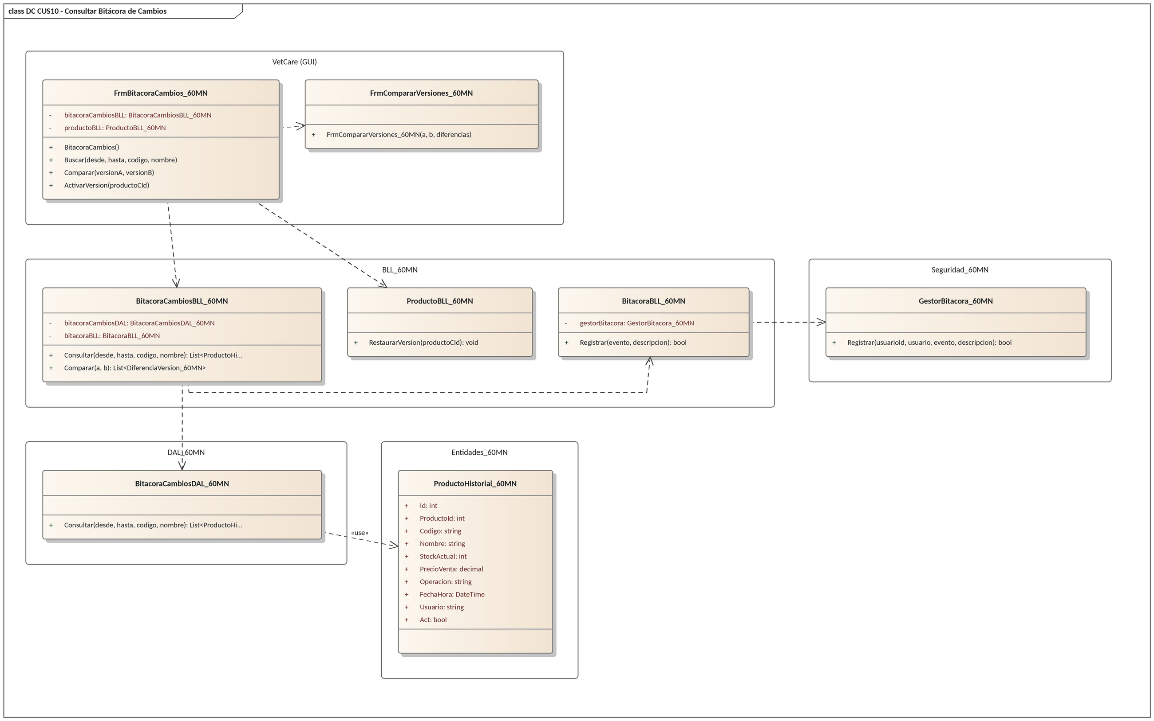
DER
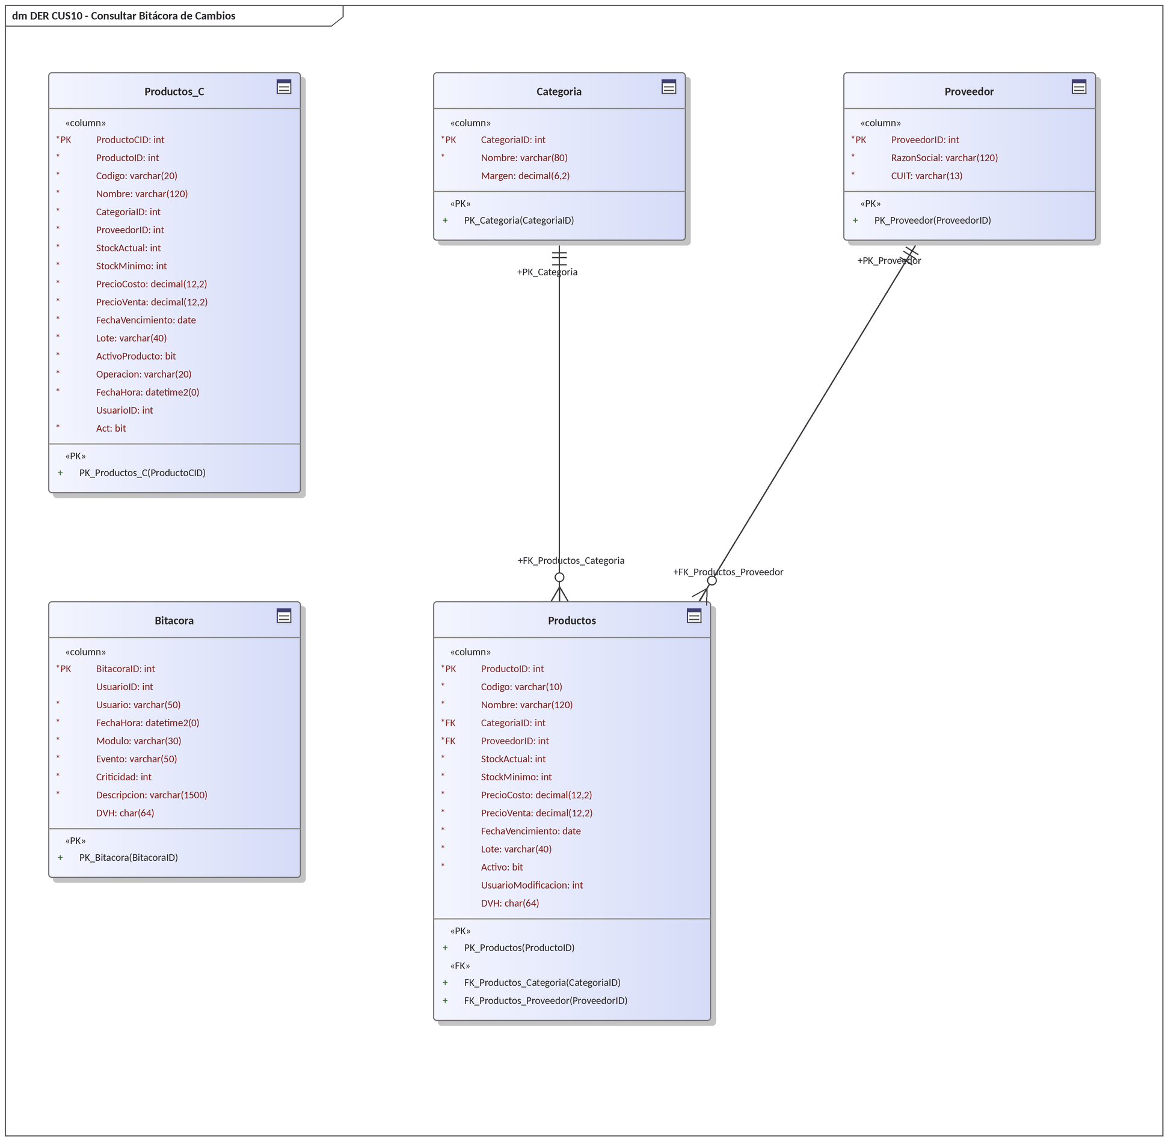
GUI
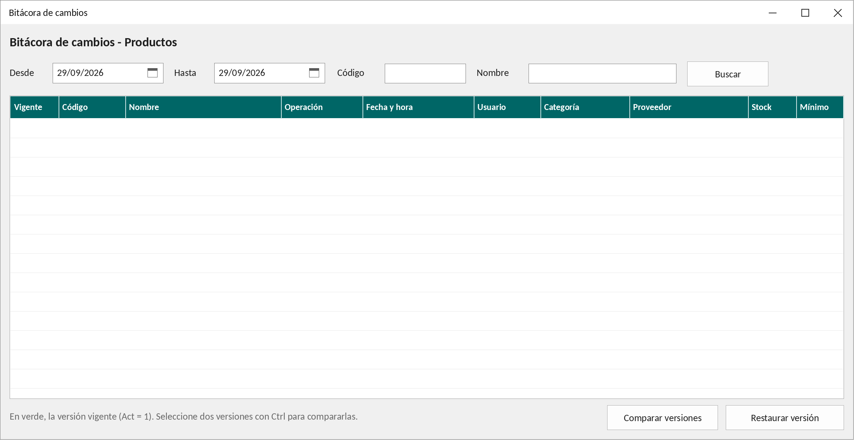
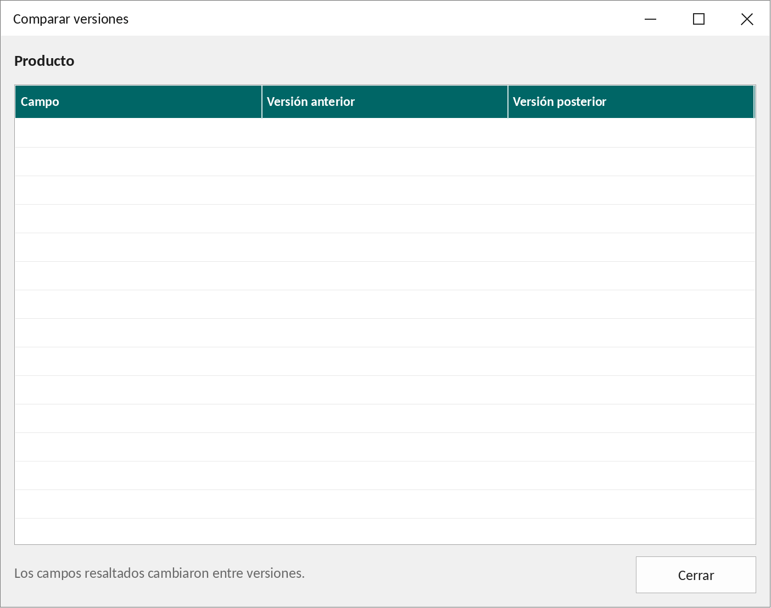

T07. Despliegue y Ayuda del Sistema
T07.1 Instalador de Software
VetCare se distribuye con un instalador (VetCare_Setup.exe) que copia el ejecutable, las bibliotecas de los 7 proyectos, el App.config, el archivo del usuario de emergencia y la ayuda, crea los accesos directos y prepara la base de datos. El instalador contempla un resguardo preventivo: antes de tocar la base verifica si VetCareBD_60MN ya existe y, si existe, genera un backup automático. Así una reinstalación o actualización nunca pisa la información existente.
1. El usuario ejecuta VetCare_Setup.exe con permisos de administrador y elige la carpeta de instalación y la instancia de SQL Server.
2. El instalador copia los archivos de la aplicación y configura la cadena de conexión y las claves en App.config.
3. El instalador consulta si existe la base VetCareBD_60MN.
4. Si existe, ejecuta BACKUP DATABASE a la carpeta respaldos con el nombre VetCareBD_60MN_preinstalacion_aaaammdd_hhmm.bak y verifica el archivo (RESTORE VERIFYONLY). Si el backup falla, la instalación se cancela sin modificar la base.
5. Con la base existente ejecuta solo el script de migración, que agrega lo nuevo sin borrar datos. Si no existe, crea la base con el script inicial.
6. Al primer ingreso el sistema verifica los dígitos verificadores de todas las tablas.
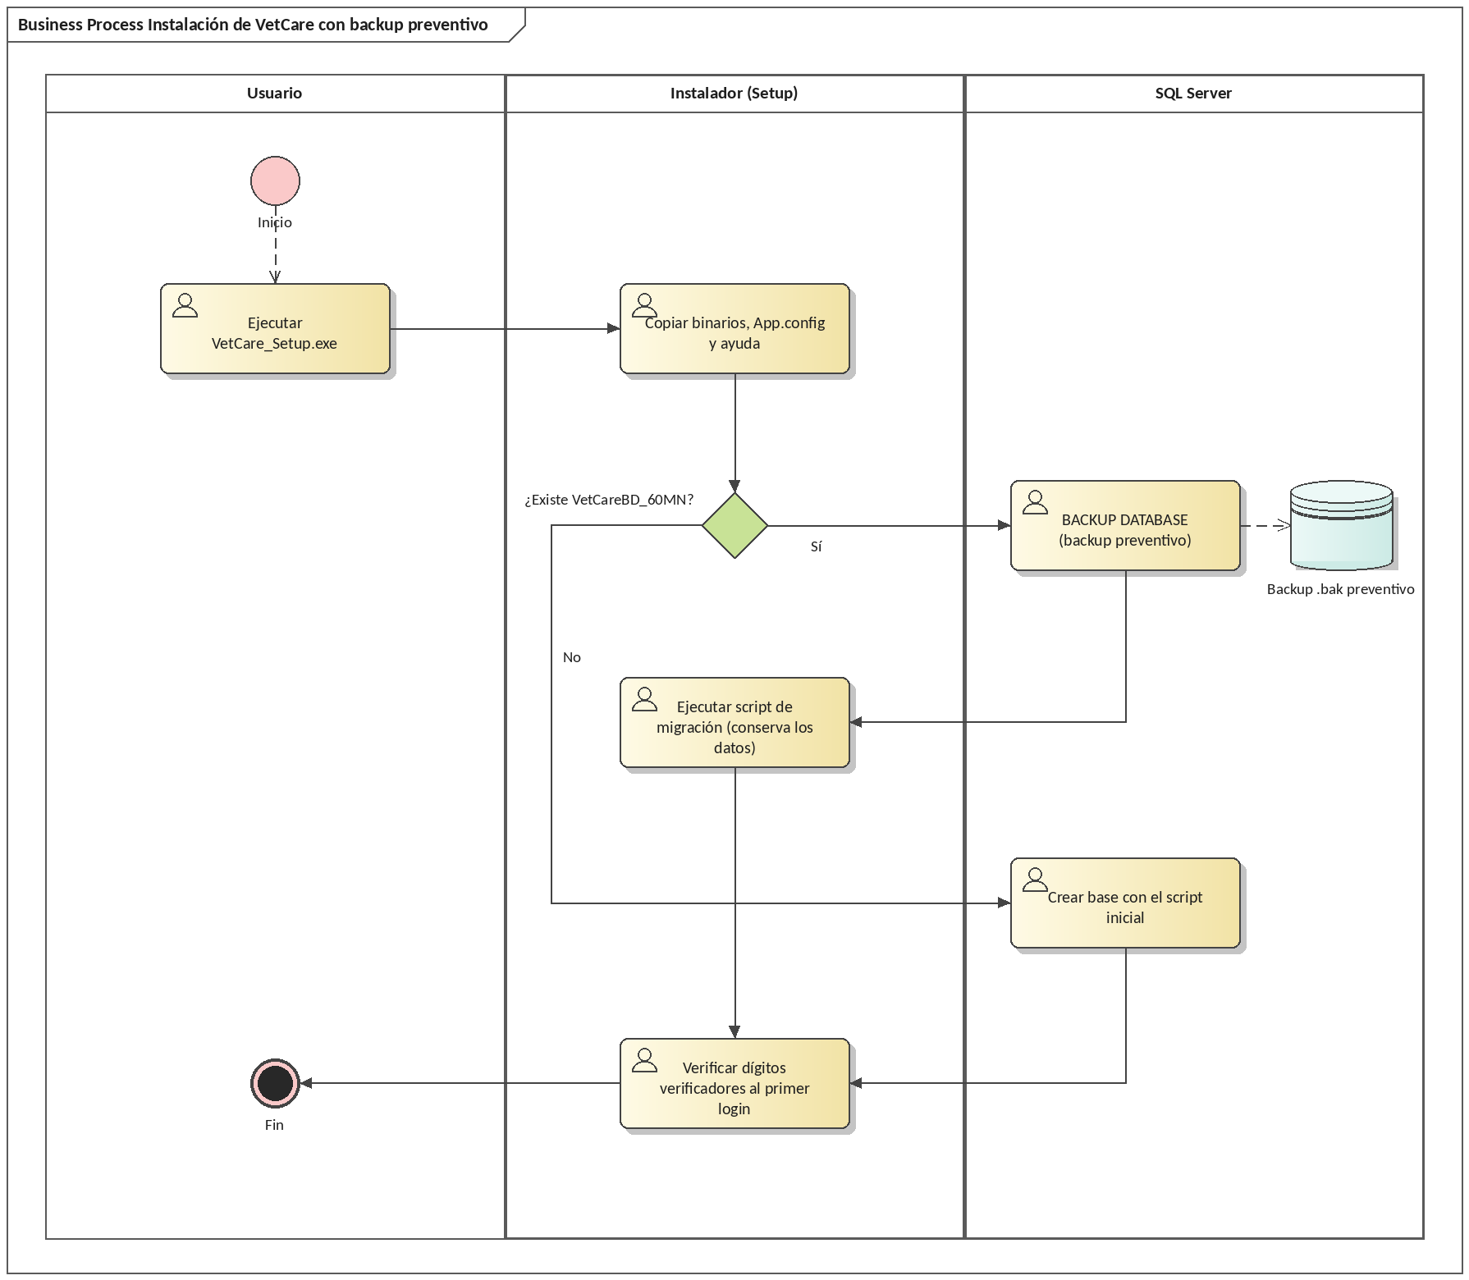
Figura T07.1 – Instalación con backup preventivo
IF DB_ID(N'VetCareBD_60MN') IS NOT NULL
BEGIN
DECLARE @archivo NVARCHAR(400) = @carpeta + N'\VetCareBD_60MN_preinstalacion_'
+ FORMAT(SYSDATETIME(), 'yyyyMMdd_HHmm') + N'.bak';
BACKUP DATABASE VetCareBD_60MN TO DISK = @archivo WITH INIT, CHECKSUM;
RESTORE VERIFYONLY FROM DISK = @archivo;
END

T07.2 Sistema de Ayuda
El sistema incluye ayuda interactiva contextualizada por pantalla, disponible de tres formas:
• Tecla F1: en cualquier formulario abre FrmAyuda_60MN con el tema de la pantalla activa. FormBase_60MN intercepta la tecla, por lo que todas las pantallas la tienen sin código adicional.
• Eventos del mouse: al posicionar el mouse sobre un botón, campo o grilla aparece un mensaje emergente (ToolTip) que explica para qué sirve el control. Los textos se cargan desde los temas de ayuda y respetan el idioma elegido.
• Menú AYUDA > Ayuda en línea: abre el índice de temas para consultar cualquier pantalla del sistema.
Los temas están definidos en TemasAyuda_60MN: cada tema tiene un título, un texto con para qué sirve la pantalla y cómo se usa, y la lista de formularios que lo abren con F1. El español está en el código y el inglés en la tabla Traduccion.
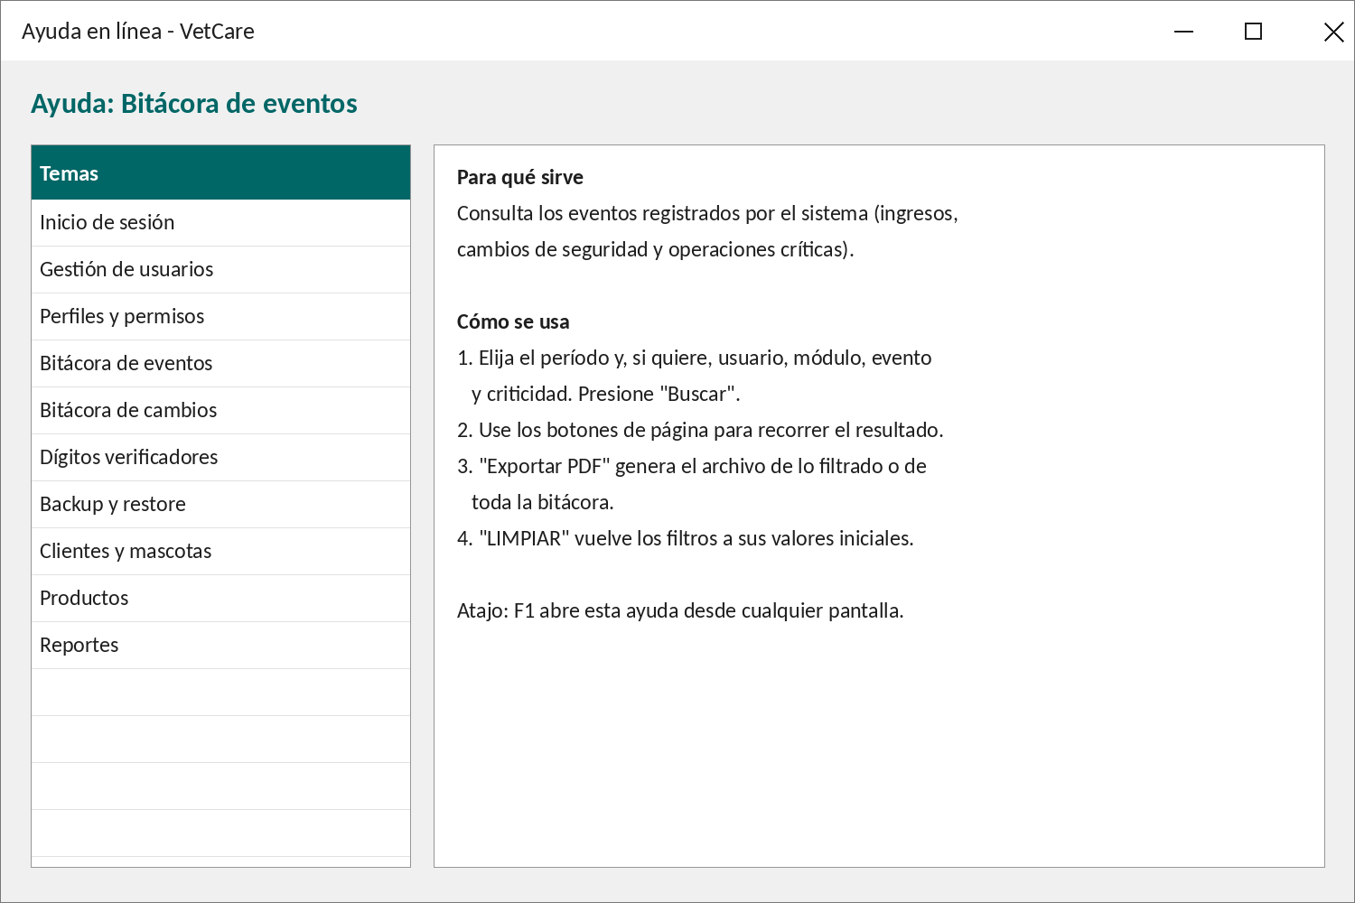
Figura T07.2 – Ventana de ayuda en línea

T08. Integridad de Datos – Dígitos Verificadores (DVH y DVV)
Los dígitos verificadores permiten detectar si alguien modificó la base de datos por fuera del sistema, por ejemplo con SQL Server Management Studio. En VetCare no son una simple suma de caracteres: son una firma criptográfica HMAC-SHA256 calculada con una clave secreta (VETCARE_CLAVE_DV) que no está en la base ni en el código. Sin esa clave no se puede fabricar un dígito válido.
T08.1 DVH – Dígito Verificador Horizontal
Cada fila de las tablas protegidas tiene una columna DVH con la firma HMAC-SHA256 del texto "tabla|campo1|campo2|…". Se incluye el nombre de la tabla para que una firma válida en una tabla no sirva si se copia a otra. Si se modifica cualquier campo de la fila directamente en la base, el DVH recalculado deja de coincidir con el guardado.
T08.2 DVV – Dígito Verificador Vertical
Por cada tabla se guarda en la tabla DVV la firma HMAC de la concatenación de todos sus DVH, en el orden de la clave primaria. El DVV detecta lo que el DVH solo no puede: la inserción o el borrado de registros no autorizados. Si se borra una fila, todos sus DVH siguen siendo válidos, pero el DVV de la tabla ya no coincide.
DVH = HMAC-SHA256(clave, "Usuario|5|jperez|<sal.hash>|1|0|...")
DVV = HMAC-SHA256(clave, "Usuario|" + DVH(fila 1) + "|" + DVH(fila 2) + ... )

T08.3 Tablas protegidas
Se protegen las 10 tablas de seguridad y auditoría exigidas, y además las tablas de negocio con datos sensibles (17 en total):
# | Tabla | Clave primaria | Qué protege
1 | Usuario | UsuarioID | Credenciales, estado y bloqueo
2 | Patente | PatenteID | Permisos elementales
3 | Familia | FamiliaID | Perfiles
4 | FamiliaPatente | FamiliaID, PatenteID | Composición de perfiles
5 | FamiliaFamilia | FamiliaPadreID, FamiliaHijaID | Jerarquía de perfiles
6 | UsuarioFamilia | UsuarioID, FamiliaID | Perfiles de cada usuario
7 | UsuarioPatente | UsuarioID, PatenteID | Permisos individuales
8 | Bitacora | BitacoraID | Auditoría de eventos
9 | Productos | ProductoID | Precios y existencias
10 | MovimientoStock | MovimientoID | Ingresos y egresos de stock
11–17 | Cliente, Mascota, HistoriaClinica, Atencion, Proveedor, VentaEncabezado, VentaDetalle | — | Datos de pacientes, proveedores y ventas

T08.4 Cuándo se calculan y se verifican
• Al guardar: cada vez que la BLL inserta o modifica una fila llama a GestorDigitoVerificador_60MN.ActualizarFila, que recalcula el DVH de la fila y el DVV de la tabla.
• Al iniciar sesión: se verifica el DVH de la fila del usuario y luego todas las tablas. Si hay inconsistencias, solo puede ingresar un usuario con la patente SEG_INTEGRIDAD.
• Desde ADMIN > Dígitos verificadores (CUS13): el administrador verifica todas las tablas, ve el detalle de cada inconsistencia y, una vez analizada, puede recalcular.
• Backup: el sistema no permite respaldar una base con inconsistencias y vuelve a verificar después de un restore.
T08.5 Diagramas
Diagrama de secuencia – Actualización al guardar
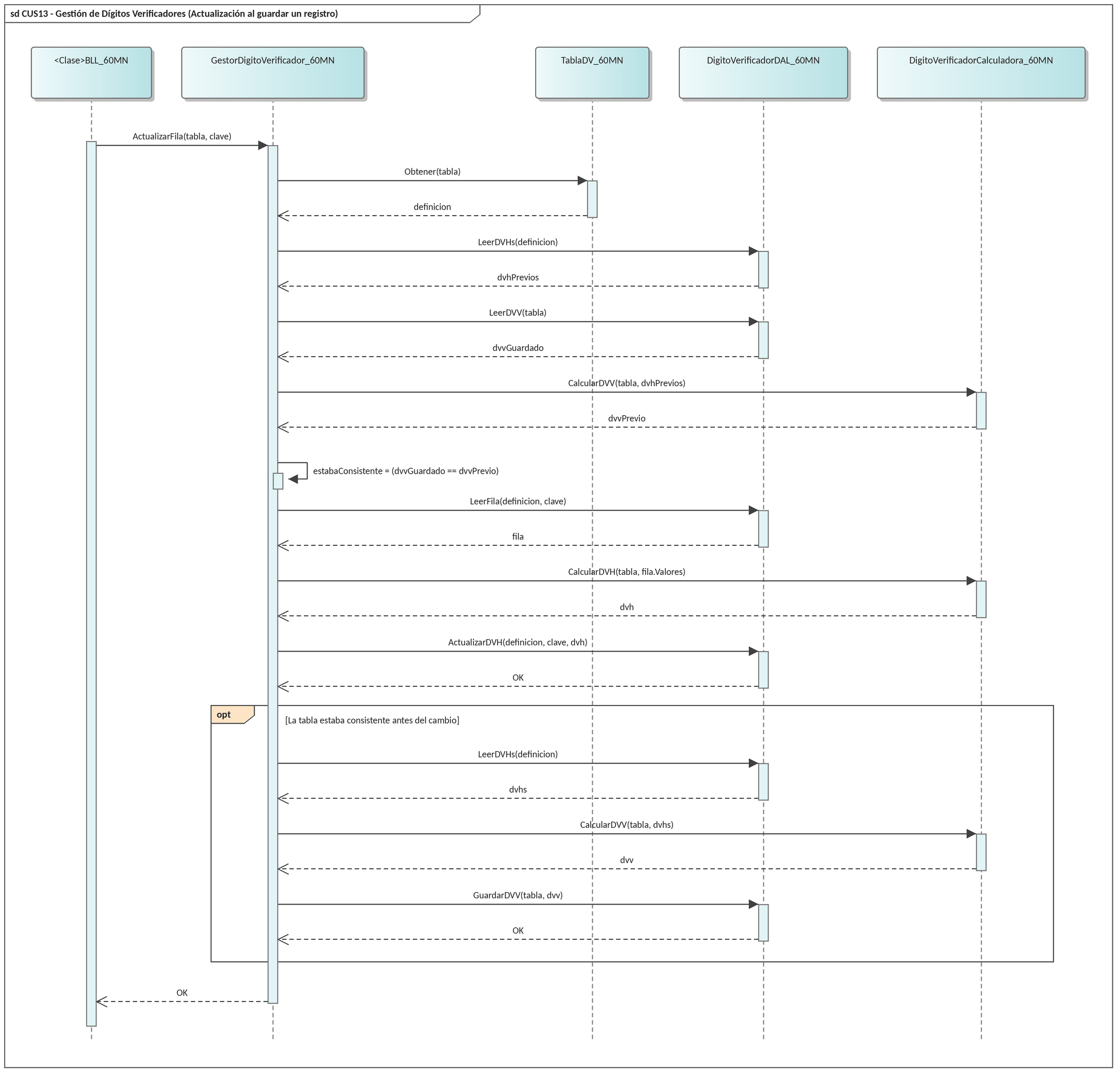
Diagrama de secuencia – Verificación y recálculo
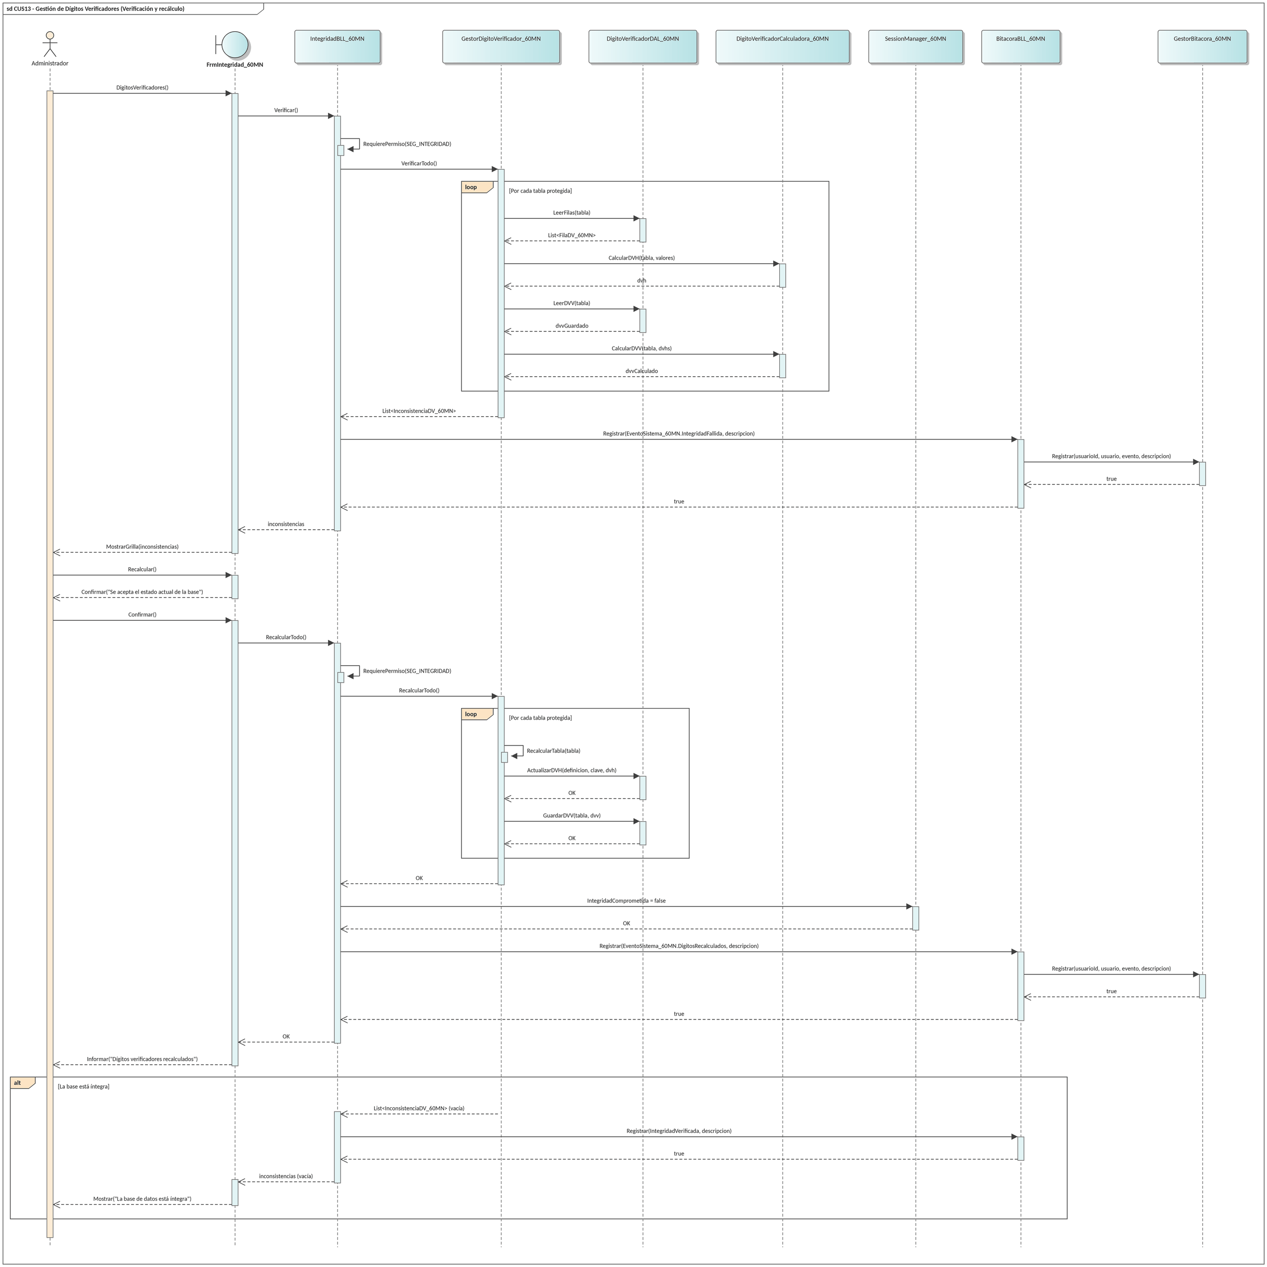
Diagrama de clases
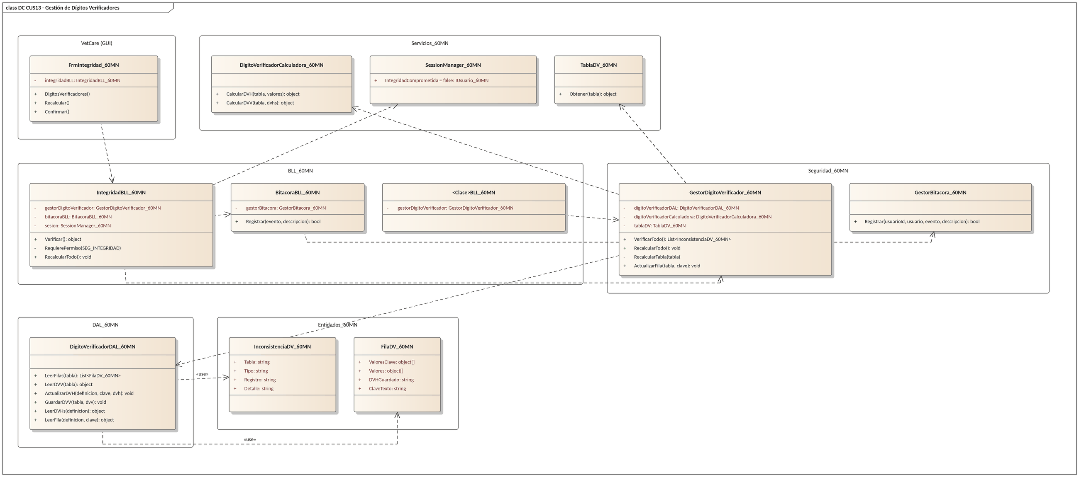
DER
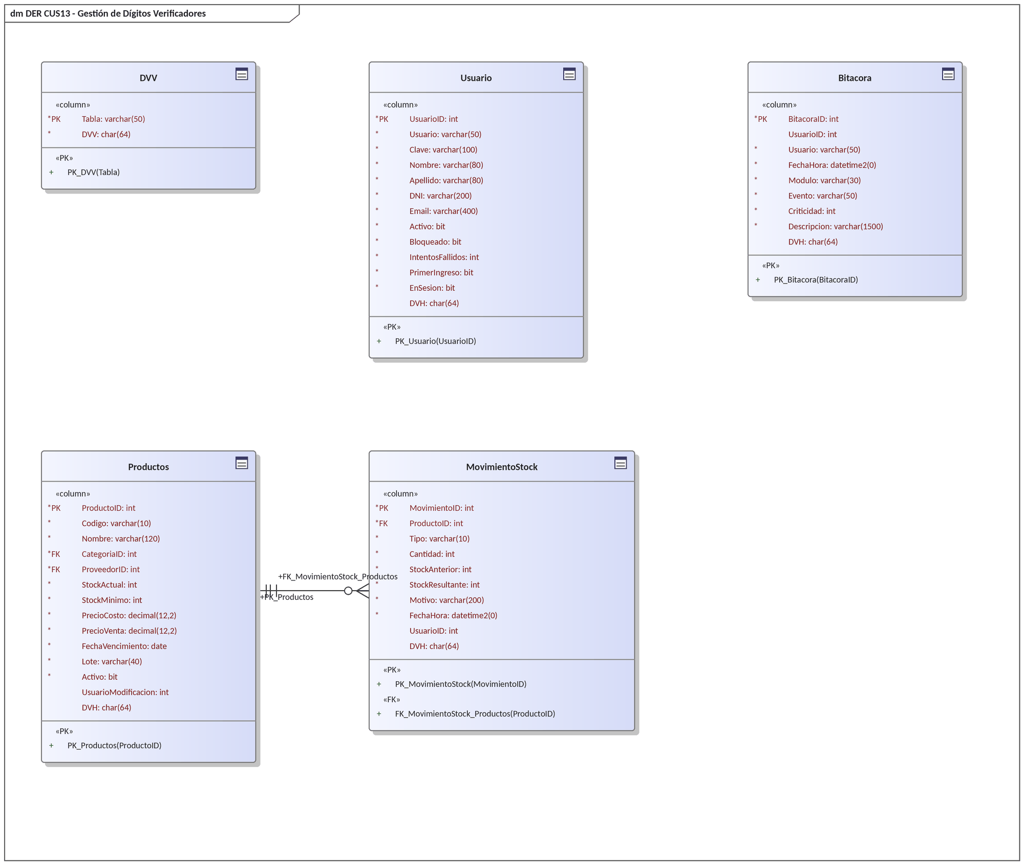
GUI


